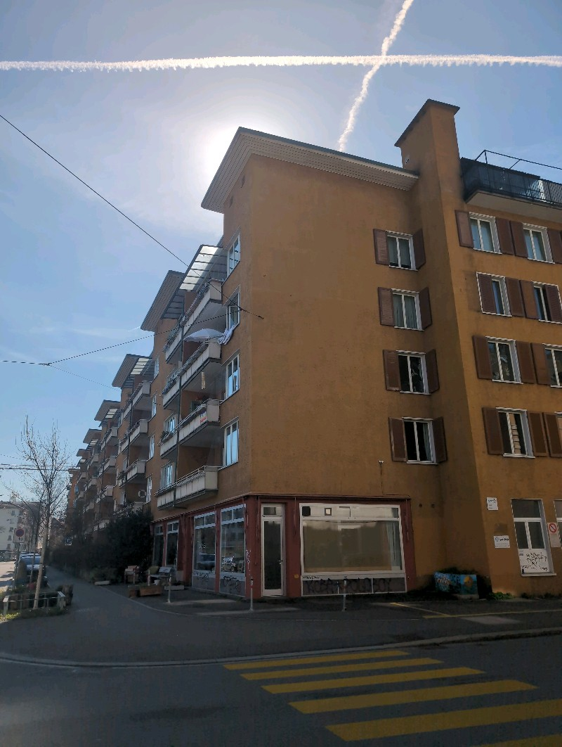 |  | ABZ 2.0  1312  DN: 198

Auftragsumfang:
Grund:

Auftraggeber: | ABZ | Rechnungsadresse:
Bauherr: | Remi Kummer 0444555776  remi.kummer@abz.ch
Zeitpunkt der Untersuchung |  | Während Untersuchung anwesend:
Zusätzliche Beigabe | -Fotodok  -Pläne  -Resultate
Chur, 23 March 2025
Unterschrift
Nachfolgend finden Sie eine Übersicht der wesentlichen gesetzlichen Grundlagen und Richtlinien, die für den Umgang mit umwelt- und gesundheitsgefährdenden Stoffen relevant sind:

- Umweltschutzgesetz (USG): Regelt den Schutz der Umwelt vor schädlichen Einwirkungen (Stand: 1. Januar 2022).

- Chemikalien-Risikoreduktions-Verordnung (ChemRRV): Vorschriften zur Reduktion von Risiken beim Umgang mit gefährlichen Stoffen
(Stand: 6. Oktober 2022).

- Unfallversicherungsgesetz (UVG) und Verordnung über die Unfallverhütung (VUV): Rahmenbedingungen für die Verhütung von Unfällen und Berufskrankheiten (Stand: 1. Januar 2022).

- Abfallverordnungen (VVEA, VeVA): Regelungen zur Vermeidung, Entsorgung und zum Verkehr mit Abfällen (Stand: 1. Januar 2023).

- Asbest-Richtlinien und SUVA-Factsheets: Umfassende Anweisungen zum sicheren Umgang mit Asbest in verschiedenen Anwendungen, sowie Hinweise zur Sanierung und Rückbau (verschiedene Stände).

- ILO-Übereinkommen Nr. 162: Internationale Standards zur Sicherheit bei der Verwendung von Asbest.

- PCB-Richtlinien und Wegleitungen: Spezifische Vorgaben zur sachgerechten Entfernung und Entsorgung von PCB-haltigen Materialien (Stand: 2020).

- EKAS-Richtlinie Nr. 6503 „Asbest“, SUVA, Dezember 2008.

- (H)FCKW geschäumte Altdämmstoffe im Bauwesen (Müll und Abfall - Fachzeitschrift für Abfall- und Ressourcenwirtschaft, Ausgabe 04/2011,
Seiten 169 - 174)

- "Good Practice" zum Umgang mit Fliesenkleber, Verputz und Spachtelmasse (Stand März 2018)

Schadstoffuntersuchung

Ausgeführte Leistungen

- Probenahme von verdächtigen Materialien und Bausubstanz (gem. Good Practice März 2018)
- Fotodokumentation der verdächtigen Materialien und Bausubstanz
- Beschreibung des Analyseauftrags und Versand der Materialproben ins Labor
- Auswertung, Interpretation und Dokumentation der Analyseresultate
- Berichterstattung
- Laboranalytik der Asbest-Proben durch die Analysis Lab SA in Biel

Probenahme und Analytik

Die Untersuchung soll die vorhandenen Bauschadstoffe der vom Umbau betroffenen Materialien möglichst vollständig erfassen. Bei den untersuchten Materialien handelt es sich um Fliesenkleber, Verputze, Kleber, Leime, Brand- sowie Leichtbauplatten. Es wurden gezielt Proben von verdächtigen Materialien gemäss Vorgaben von Analysis Lab SA und FACH entnommen, verpackt und versendet.

Abgrenzung der Untersuchung

Die Bauschadstoffuntersuchung wurde aufgrund einer visuellen Begutachtung der Oberflächen durchgeführt und beschränkt sich auf die immobilen Bauteile.

Die Untersuchung bezieht sich auf die Bauschadstoffe Asbest, PCB, CP, PAK ,Schwermetalle, FCKW und Holzschutzmittel. Weitere allfällig vorhandene Schadstoffe wie Radon, Schimmelpilze, Formaldehyd, etc. waren nicht Gegenstand der Untersuchung.

Die Wahrscheinlichkeit, dass mit der gewählten Untersuchungsmethode grössere
Bauschadstoffvorkommen innerhalb des Untersuchungsperimeters unentdeckt bleiben, wird als eher gering eingestuft. Es verbleibt jedoch eine gewisse Unsicherheit betreffend verdeckt eingebauter sowie nicht zugänglicher Schadstoffe (wie z.B. innerhalb des Rauchabzugs), die bei der visuellen Begutachtung nicht erreicht werden können. Die entnommenen Proben geben Auskunft über die Beschaffenheit bzw. Schadstoffgehalte an den jeweiligen Untersuchungsstellen. Abweichende Resultate an unterschiedlichen Erkundungsstellen desselben Materials können nicht ganz ausgeschlossen werden.

Dringlichkeit von Massnahmen

Für alle nachgewiesenen oder visuell als asbesthaltig beurteilten Materialien wird die Sanierungsbedürftigkeit anhand der Forum-Asbest-Publikation "Asbest in Innenräumen, Dringlichkeit von Massnahmen" [11] festgelegt. Die Festlegung der Sanierungsbedürftigkeit des Materials erfolgt in drei Schritten:

- Schritt Asbestfreisetzungspotential
In einem ersten Schritt wird das Material hinsichtlich seines Asbestfreisetzungspotentials beurteilt. Dieses ist abhängig von der Asbestfaserbindung, vom Oberflächenzustand des Materials und von den auf das Material einwirkenden äusseren Bedingungen.

- Schritt Raumnutzung und Exposition
In einem zweiten Schritt wird mit der Art der Raumnutzung das Expositionsrisiko beurteilt. Berücksichtigt werden dabei die Nutzer, die Art und die Häufigkeit der Nutzung sowie die Lage der asbesthaltigen Materialien (Zugänglichkeit).

- Schritt Beurteilung der Massnahmendringlichkeit
Mithilfe der Bewertungen zum Asbestfreisetzungspotential und zur Raumnutzung wird die Dringlichkeit von Massnahmen in drei Dringlichkeitsstufen beurteilt.

Dringlichkeitsstufe I: Umgehende Veranlassung von Sanierungsarbeiten oder von Sofortmassnahmen.

Dringlichkeitsstufe II: Neubeurteilung periodisch (alle 2 bis 5 Jahre) oder Sanierung vor baulichen Eingriffen und Nutzungsänderungen.

Dringlichkeitsstufe III: Sanierung vor baulichen Eingriffen und Nutzungsänderungen oder beim Rückbau.

Zusammenfassung der Schadstoffvorkommen
Die folgenden Abkürzungen werden in der nachfolgendenden Tabelle(n) verwendet.

Map |  | Materialprobe
VB |  | Visueller Befund
DKS |  | Dringlichkeitsstufe (Asbest)
Neg. |  | Laboranalyse war negativ (kein Schadstoff)
AFG |  | Asbest fest gebunden
ASG |  | Asbest schwach gebunden
PAK |  | Polyzyklische Aromatische Kohlenwasserstoffe
PCB |  | Polychlorierte Biphenyle
FCKW |  | Fluorchlorkohlenwasserstoffe
SM |  | Schwermetall
HSM |  | Holzschutzmittel
 |  | Instruierter Handwerker
 |  | Suva anerkannte Schadstoffsanierer

Übersicht der Bauschadstoffvorkommen mit Sanierungsangaben

Die nachfolgende Tabelle zeigt alle identifizierten Schadstoffvorkommen:
Proben-bezeichnung | Gebäude/ Ebene/Raum | Einbauort | Material | Schadstoff | Verdacht | Exp. | Labor
MaP-5 | E2  EG  Gang | Boden | Bodenbelag | Asbest |  |  | X
MaP-8 | E2  EG  Küche |  | Bodenbelag | Asbest |  |  | X
MaP-18 | G29  3.OG  Küche | Boden | Cushion-Vinyl | Asbest |  |  | X
MaP-26 | G29  3.OG  Gang | Boden | Bodenbelag | Asbest |  |  | X
MaP-39 | G 27  DG  Gipsplatte mit Spachtelmasse | Boden | Fliesenkleber | Asbest |  |  | X
MaP-40 | G29  3.OG  Bad | Wand | Fliesenkleber | Asbest |  |  | X
MaP-43 | G29  3.OG  Gang | Boden | Bodenbelag | Asbest |  |  | X
MaP-53 | G 27  4.OG  Küche | Boden | Bodenbelag | Asbest |  |  | X
MaP-66 | G 27  4.OG  Küche |  | Bodenbelag | Asbest |  |  | X
MaP-84 | G31  2.OG  Küche |  | Bodenbelag | Asbest |  |  | X
MaP-91 | G31  2.OG  Gang | Boden | Bodenbelag | Asbest |  |  | X
MaP-99 | E4  1.OG  Gang |  | Bodenbelag (alt) | Asbest |  |  | X
MaP-102 | E4  1.OG  Küche |  | Bodenbelag (alt) | Asbest |  |  | X
MaP-116 | E4  1.OG  Küche |  | Bodenbelag | Asbest |  |  | X
MaP-120 | E4  1.OG  Gang |  | Bodenbelag | Asbest |  |  | X
MaP-133 | E2  EG  Küche | Boden | Cushion-Vinyl | Asbest |  |  | X
MaP-137 | E2  EG  Gang |  | Bodenbelag | Asbest |  |  | X
MaP-147 | G31  2.OG  Küche | Küchenrückwand | Fliesenkleber | Asbest |  |  | X
MaP-148 | G31  2.OG  Küche |  | Bodenbelag | Asbest |  |  | X
MaP-150 | G31  2.OG  Bad | Wand | Fliesenkleber | Asbest |  |  | X
MaP-154 | G31  2.OG  Gang |  | Bodenbelag | Asbest |  |  | X
VB-1 | alle Wohnungen  alle Stockwerke  alle Küchen | Spühlbecken | Antidröhnbeschichtung | PAK | X
VB-2 | jede Wohnung  alle Stockwerke  Wandschrank Gang | Elektrotableau | Faserzement | Asbest |  | X
VB-3 | G 27  4.OG  Wandschrank Gang | Boden | Cushion-Vinyl | Asbest |  | X
VB-4 | alle Balkone  1.OG - DG | Balkonbrüstung | Faserzement | Asbest |  | X
VB-5 | alle Küchen  jede Wohnung | alter Herd | Brandschutzplatte | Asbest | X
VB-6 | alle Küchen  jede Wohnung |  | FL-Leuchte | PCB  Quecksilber | X
VB-7 | Estrich  DG | Elektrobuchse | LAP | Asbest |  | X
VB-8 | G31  UG  Keller | Wasserleitungen | Rohrisolation | FCKW | X

Sanierung der Schadstoffe

Sanierung durch Schadstoffsanierer
Probe-ID | Material | Menge | DKS | Richtlinien | LVA Code
MaP-5 | Bodenbelag |  | 3 | EKAS 6503 Kap. 7 | 17 06 05 S
MaP-8 | Bodenbelag |  | 3 | EKAS 6503 Kap. 7 | 17 06 05 S
MaP-18 | Cushion-Vinyl |  | 3 | EKAS 6503 Kap. 7 | 17 06 05 S
MaP-26 | Bodenbelag |  | 3 | EKAS 6503 Kap. 7 | 17 06 05 S
MaP-39 | Fliesenkleber |  | 3 | EKAS 6503 Kap. 7 | 17 06 05 S
MaP-40 | Fliesenkleber |  | 3 | EKAS 6503 Kap. 7 | 17 06 05 S
MaP-43 | Bodenbelag |  | 3 | EKAS 6503 Kap. 7 | 17 06 05 S
MaP-53 | Bodenbelag |  | 3 | EKAS 6503 Kap. 7 | 17 06 05 S
MaP-66 | Bodenbelag |  | 3 | EKAS 6503 Kap. 7 | 17 06 05 S
MaP-84 | Bodenbelag |  | 3 | EKAS 6503 Kap. 7 | 17 06 05 S
MaP-91 | Bodenbelag |  | 3 | EKAS 6503 Kap. 7 | 17 06 05 S
MaP-99 | Bodenbelag (alt) |  | 3 | EKAS 6503 Kap. 7 | 17 06 05 S
MaP-102 | Bodenbelag (alt) |  | 3 | EKAS 6503 Kap. 7 | 17 06 05 S
MaP-116 | Bodenbelag |  | 3 | EKAS 6503 Kap. 7 | 17 06 05 S
MaP-120 | Bodenbelag |  | 3 | EKAS 6503 Kap. 7 | 17 06 05 S
MaP-133 | Cushion-Vinyl |  | 3 | EKAS 6503 Kap. 7 | 17 06 05 S
MaP-137 | Bodenbelag |  | 3 | EKAS 6503 Kap. 7 | 17 06 05 S
MaP-147 | Fliesenkleber |  | 3 | EKAS 6503 Kap. 7 | 17 06 05 S
MaP-148 | Bodenbelag |  | 3 | EKAS 6503 Kap. 7 | 17 06 05 S
MaP-150 | Fliesenkleber |  | 3 | EKAS 6503 Kap. 7 | 17 06 05 S
MaP-154 | Bodenbelag |  | 3 | EKAS 6503 Kap. 7 | 17 06 05 S
VB-3 | Cushion-Vinyl |  | 3 | EKAS 6503 Kap. 7 | 17 06 05 S
VB-5 | Brandschutzplatte |  | 3 | 33036 | 17 06 05 S
VB-7 | LAP | 3 | 3 | 33036 | 17 06 05 S

Sanierung durch instruierte Handwerker
Diese Tabelle Zeigt Schadstoffbefunde welche unter Einhaltung der angegebenen Richtlinien nur durch instruierte Handwerker rückgebaut werden können:
Probe-ID | Material | Menge | DKS | Richtlinien | LVA Code
VB-1 | Antidröhnbeschichtung |  |  | 33106 | 17 03 03 S
VB-2 | Faserzement |  | 3 | 33031 | 17 06 98 nk
VB-4 | Faserzement |  | 3 | 33031 | 17 06 98 nk
VB-8 | Rohrisolation |  |  | Am Stück in KVA | 17 06 03 [S]

Entsorgung der Schadstoffe

Entsorgungskonzept für die Schadstoffe
Die folgende Tabelle gibt einen Überblick über die korrekte Entsorgung der Schadstoffe:
Probe-ID | Abfallart | LVA Code | Genereller Entsorgungsweg | Entsorgungsort | t | m3 lose
MaP-5 | Asbest schwachgebunden | 17 06 05 S | Deponie Typ E | Wird durch Sanierer definiert
MaP-8 | Asbest schwachgebunden | 17 06 05 S | Deponie Typ E | Wird durch Sanierer definiert
MaP-18 | Asbest schwachgebunden | 17 06 05 S | Deponie Typ E | Wird durch Sanierer definiert
MaP-26 | Asbest schwachgebunden | 17 06 05 S | Deponie Typ E | Wird durch Sanierer definiert
MaP-39 | Asbest schwachgebunden | 17 06 05 S | Deponie Typ E | Wird durch Sanierer definiert
MaP-40 | Asbest schwachgebunden | 17 06 05 S | Deponie Typ E | Wird durch Sanierer definiert
MaP-43 | Asbest schwachgebunden | 17 06 05 S | Deponie Typ E | Wird durch Sanierer definiert
MaP-53 | Asbest schwachgebunden | 17 06 05 S | Deponie Typ E | Wird durch Sanierer definiert
MaP-66 | Asbest schwachgebunden | 17 06 05 S | Deponie Typ E | Wird durch Sanierer definiert
MaP-84 | Asbest schwachgebunden | 17 06 05 S | Deponie Typ E | Wird durch Sanierer definiert
MaP-91 | Asbest schwachgebunden | 17 06 05 S | Deponie Typ E | Wird durch Sanierer definiert
MaP-99 | Asbest schwachgebunden | 17 06 05 S | Deponie Typ E | Wird durch Sanierer definiert
MaP-102 | Asbest schwachgebunden | 17 06 05 S | Deponie Typ E | Wird durch Sanierer definiert
MaP-116 | Asbest schwachgebunden | 17 06 05 S | Deponie Typ E | Wird durch Sanierer definiert
MaP-120 | Asbest schwachgebunden | 17 06 05 S | Deponie Typ E | Wird durch Sanierer definiert
MaP-133 | Asbest schwachgebunden | 17 06 05 S | Deponie Typ E | Wird durch Sanierer definiert
MaP-137 | Asbest schwachgebunden | 17 06 05 S | Deponie Typ E | Wird durch Sanierer definiert
MaP-147 | Asbest schwachgebunden | 17 06 05 S | Deponie Typ E | Wird durch Sanierer definiert
MaP-148 | Asbest schwachgebunden | 17 06 05 S | Deponie Typ E | Wird durch Sanierer definiert
MaP-150 | Asbest schwachgebunden | 17 06 05 S | Deponie Typ E | Wird durch Sanierer definiert
MaP-154 | Asbest schwachgebunden | 17 06 05 S | Deponie Typ E | Wird durch Sanierer definiert
VB-1 | teerhaltige Abfälle >1000mg/ kg | 17 03 03 S | KVA | Wird durch Sanierer definiert
VB-2 | Asbest festgebunden | 17 06 98 nk | Deponie Typ B | Wird durch Sanierer definiert
VB-3 | Asbest schwachgebunden | 17 06 05 S | Deponie Typ E | Wird durch Sanierer definiert
VB-4 | Asbest festgebunden | 17 06 98 nk | Deponie Typ B | Wird durch Sanierer definiert
VB-5 | Asbest schwachgebunden | 17 06 05 S | Deponie Typ E | Wird durch Sanierer definiert
VB-6 |  |  |  | Wird durch Sanierer definiert
VB-7 | Asbest schwachgebunden | 17 06 05 S | Deponie Typ E | Wird durch Sanierer definiert
VB-8 | FCKW-haltige Dämmung | 17 06 03 [S] | KVA | Wird durch Sanierer definiert

Empfehlung

Asbesthaltiger Bodenbelag aus MaP-5 sollte durch zertifizierte Schadstoffsanierer nach den EKAS 6503 Kap. 7 Richtlinien behandelt werden und mit dem LVA-Code 17 06 05 S entsorgt werden. Gleiches gilt für den Fliesenkleber in MaP-39 und MaP-40, der ebenfalls asbesthaltig ist und umgehend durch Experten saniert werden sollte.In den Küchen, insbesondere in MaP-18 und MaP-133, wurde asbesthaltiges Cushion-Vinyl festgestellt, welches unter denselben Sicherheitsvorkehrungen wie die anderen Materialien behandelt und entsorgt werden muss. Dies ist von enormer Wichtigkeit, um die Gefährdung für die Bewohner zu minimieren.Brandschutzplatten erfordern ebenfalls spezielle Aufmerksamkeit, wie bei VB-5 zu erkennen ist. Diese sollten unter Einhaltung der Richtlinien 33036 saniert und gemäss LVA-Code 17 06 05 S entsorgt werden. Die LAP-Komponente bei VB-7 ist ähnlich zu behandeln.Für die Antidröhnbeschichtung aus VB-1 kann die Sanierung durch instruierte Handwerker erfolgen, die die Richtlinien 33106 beachten müssen. Der Abtransport erfolgt mit dem Code 17 03 03 S.Faserzement aus Proben VB-2 und VB-4 kann durch Handwerker, die den Richtlinien 33031 folgen, demontiert und als 17 06 98 nk in einer Deponie B entsorgt werden. Besondere Vorkehrungen müssen so getroffen werden, um den Austritt von Fasern zu verhindern.Schliesslich sollte die Rohrisolation aus VB-8 im Ganzen entfernt und nach einer geeigneten Verwaltung entsorgt werden, wie durch den LVA-Code 17 06 03 [S] gehandhabt wird. Beachten Sie hierbei die speziellen Anforderungen der Rohrisolationssanierung, um weitere Umweltschäden zu verhindern.
---
Pascal Kallen
asbesttest.ch GmbH
Pulvermühlestrasse 4
7000 Chur
Zusätzliche Beigaben

Bezeichnung | Verdachtsmoment | Fundort | Bemerkung | Überblick | Detail
MaP-1 | E2  EG  Bad | VM-1  Fliesenkleber  Boden  grün |  | 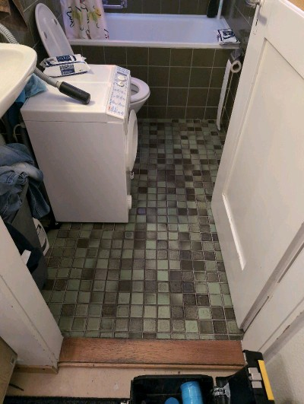 | 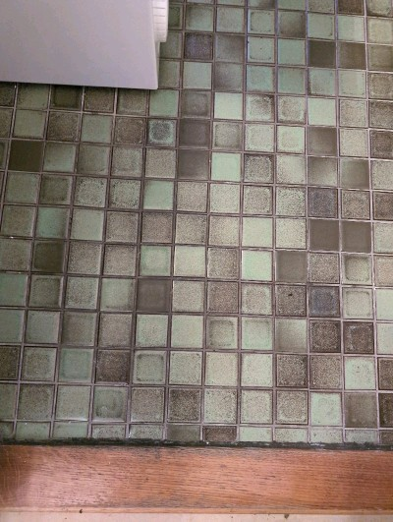
MaP-2 | E2  EG  Bad | VM-2  Fliesenkleber  Wand  grün |  | 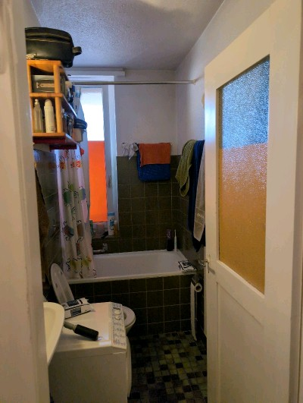 | 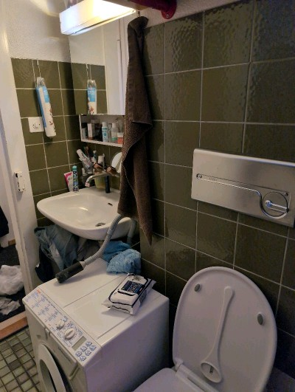
MaP-3 | E2  EG  Bad | VM-3  Verputz  Wand  weiss |  | 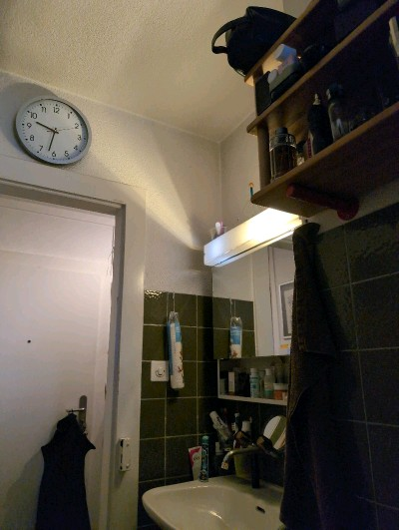 | 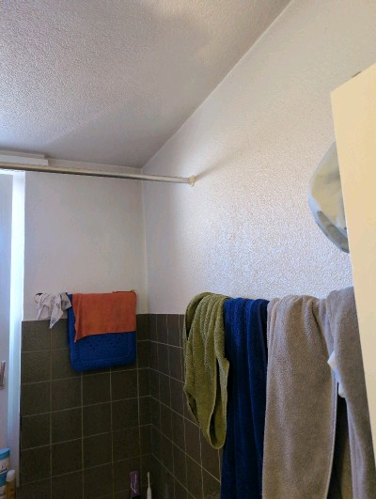
MaP-4 | E2  EG  Bad | VM-4  Verputz  Decke  weiss |  | 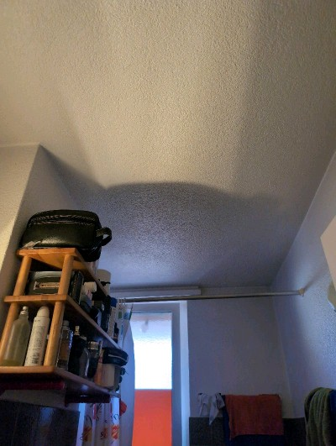 | 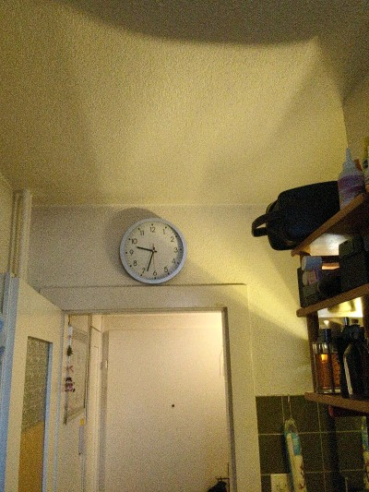
MaP-5 | E2  EG  Gang | VM-33  Bodenbelag  Boden  beige (hart) |  | 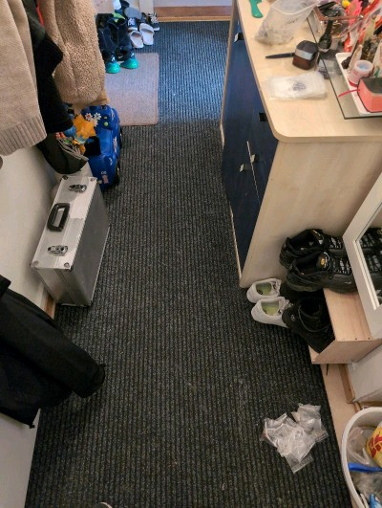 | 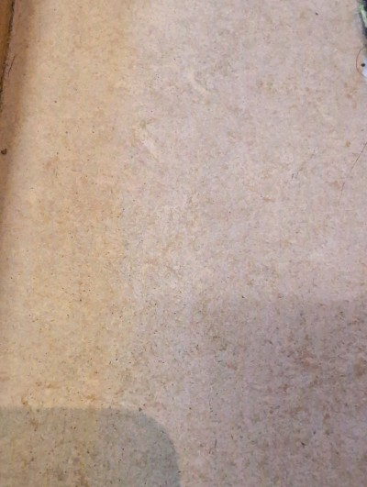
MaP-6 | E2  EG  Gang | VM-3  Verputz  Wand  weiss |  | 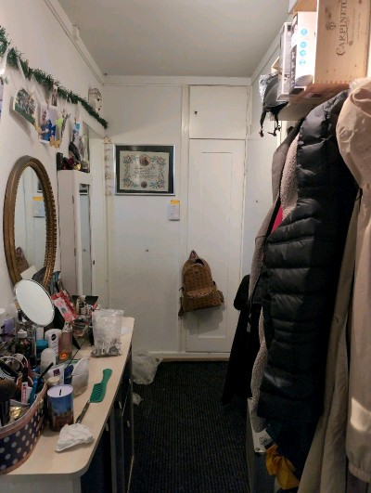 | 
MaP-7 | E2  EG  Gang | VM-4  Verputz  Decke  weiss |  | 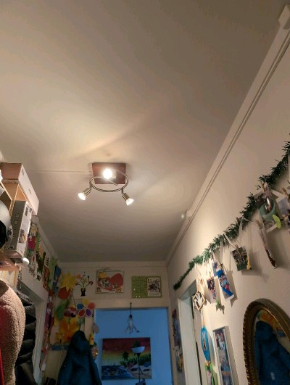 | 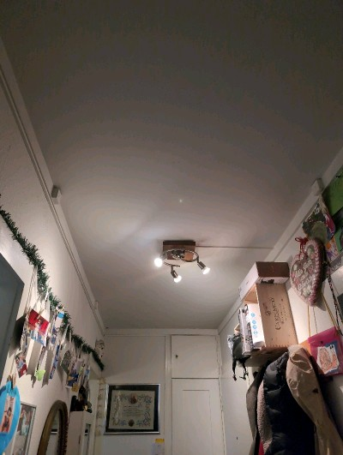
MaP-8 | E2  EG  Küche | VM-6  Bodenbelag  beige (weich) |  | 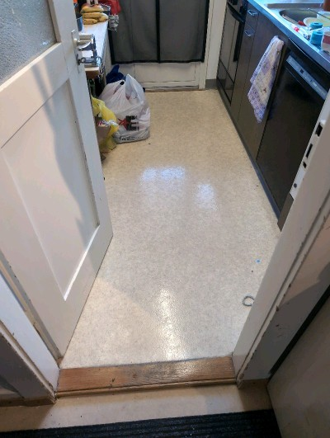 | 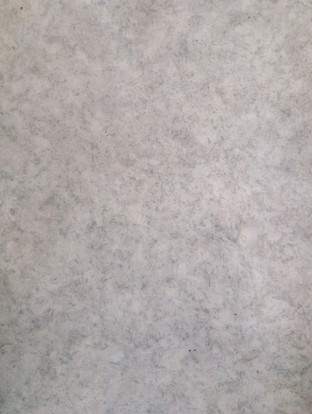
MaP-9 | E2  EG  Küche | VM-7  Fliesenkleber  Küchenrückwand  braun |  | 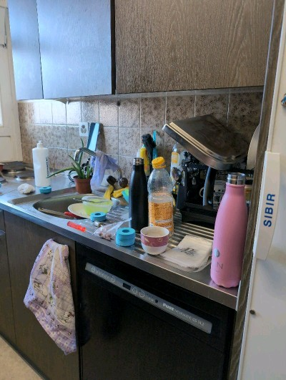 | 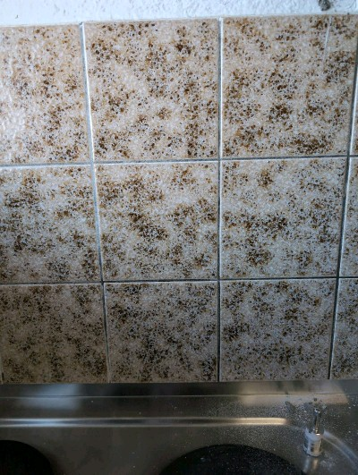
MaP-10 | E2  EG  Küche | VM-3  Verputz  Wand  weiss |  | 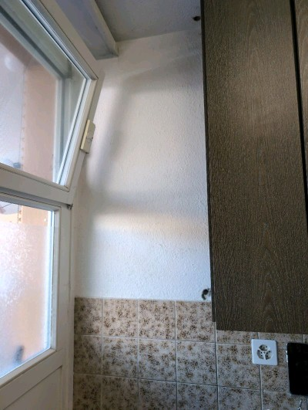 | 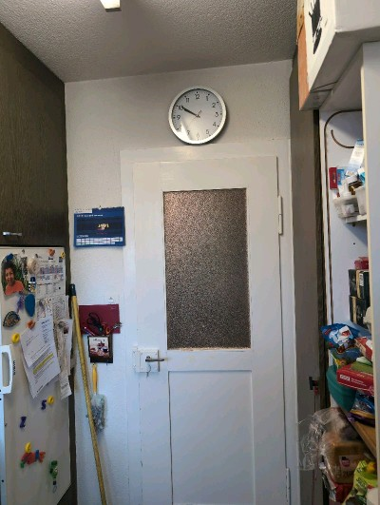
MaP-11 | E2  EG  Küche | VM-4  Verputz  Decke  weiss |  | 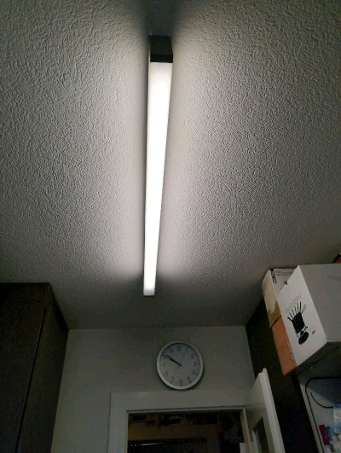 | 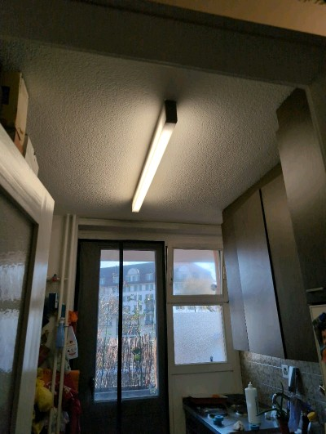
MaP-12 | E2  EG  Zimmer | VM-5  Bodenbelag  beige (hart) |  | 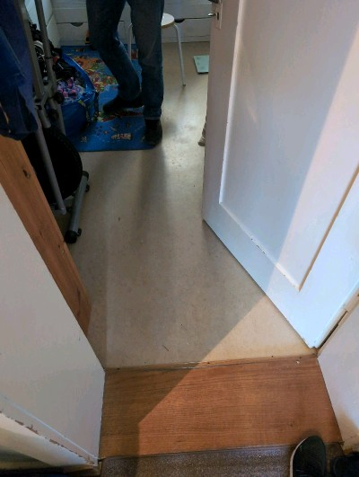 | 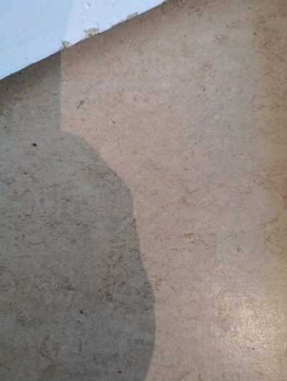
MaP-13 | E2  EG  Zimmer | VM-3  Verputz  Wand  weiss |  | 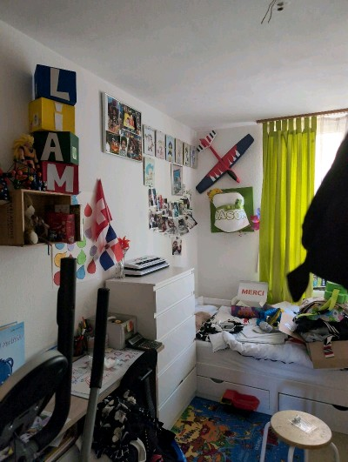 | 
MaP-14 | E2  EG  Zimmer | VM-4  Verputz  Decke  weiss |  | 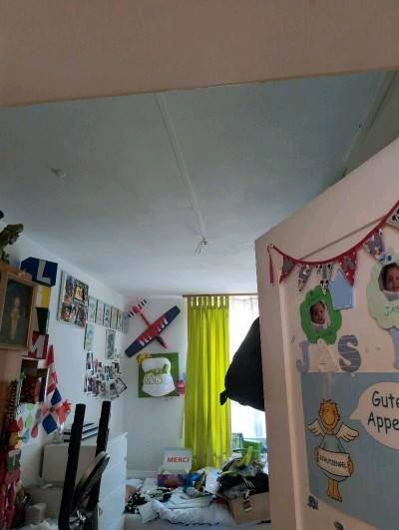 | 
MaP-15 | E2  EG  Zimmer | VM-5  Bodenbelag  beige (hart) |  | 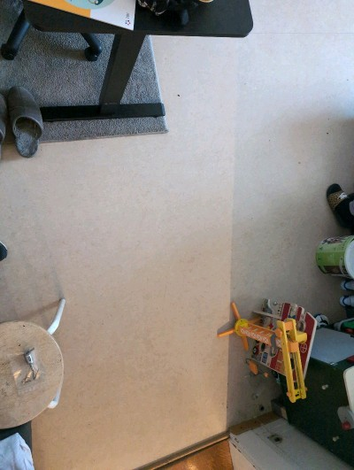 | 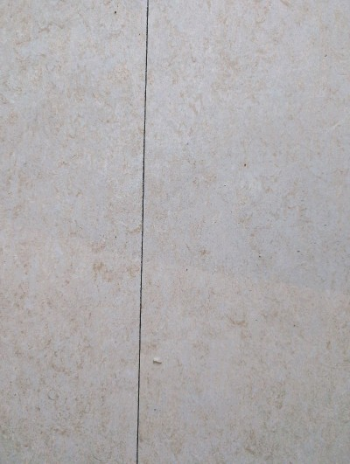
MaP-16 | E2  EG  Zimmer | VM-3  Verputz  Wand  weiss |  | 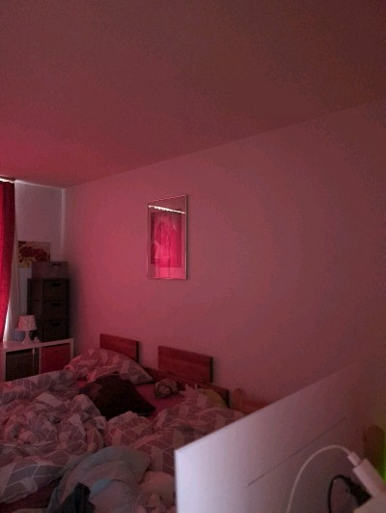 | 
MaP-17 | E2  EG  Wohnzimmer | VM-4  Verputz  Decke  weiss |  | 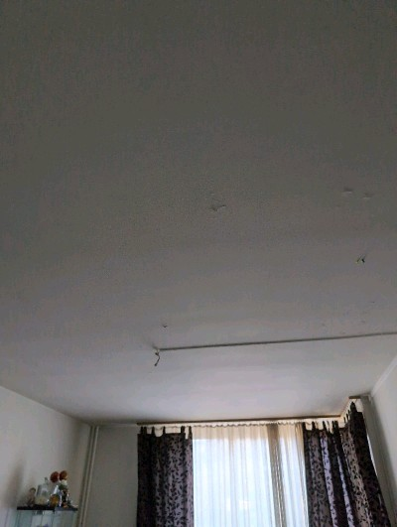 | 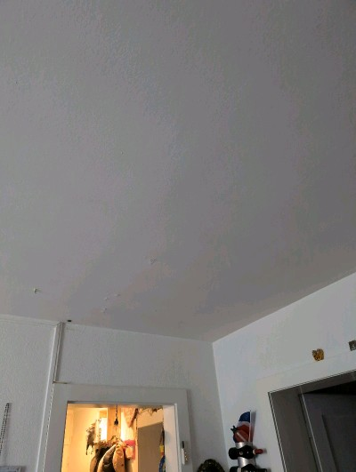
MaP-18 | G29  3.OG  Küche | VM-8  Cushion-Vinyl  Boden  rot/braun |  | 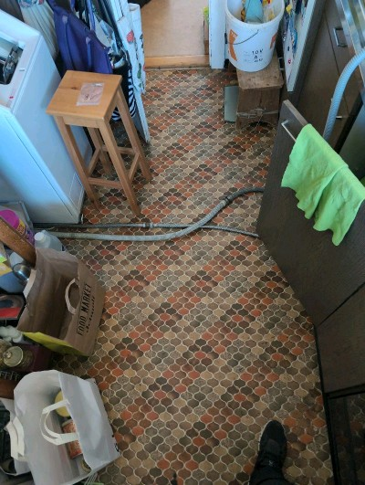 | 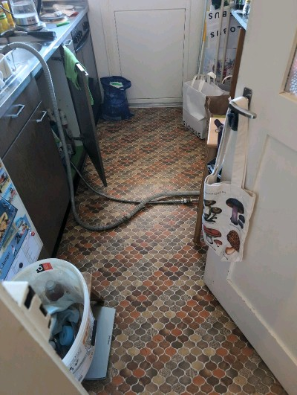
MaP-20 | G29  3.OG  Küche | VM-3  Verputz  Wand  weiss |  | 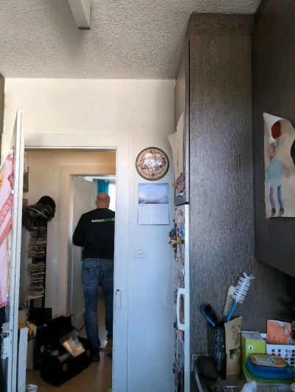 | 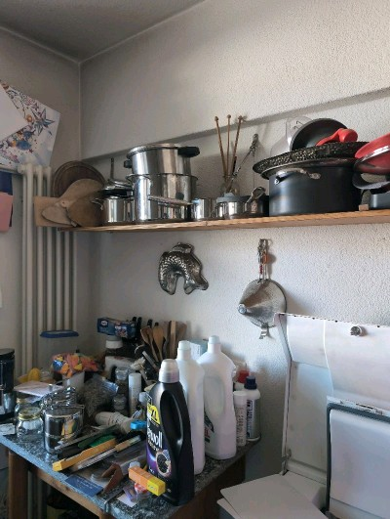
MaP-19 | G29  3.OG  Küche | VM-7  Fliesenkleber  Küchenrückwand  braun |  | 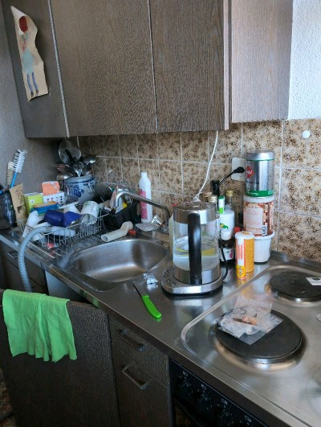 | 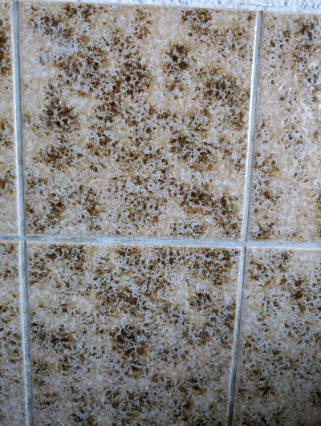
MaP-21 | G29  3.OG  Küche | VM-4  Verputz  Decke  weiss |  | 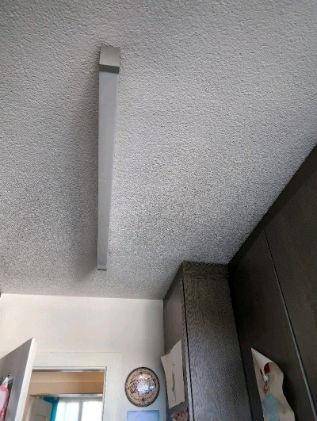 | 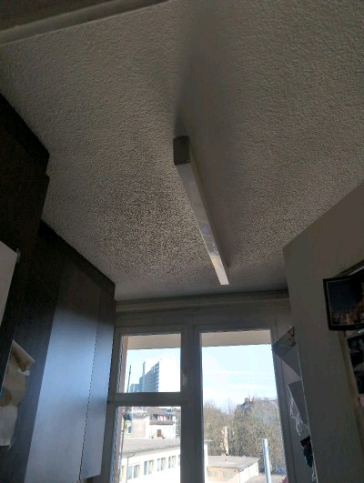
MaP-22 | G29  3.OG  Bad | VM-1  Fliesenkleber  Boden  grün |  | 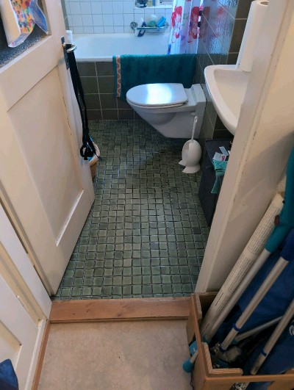 | 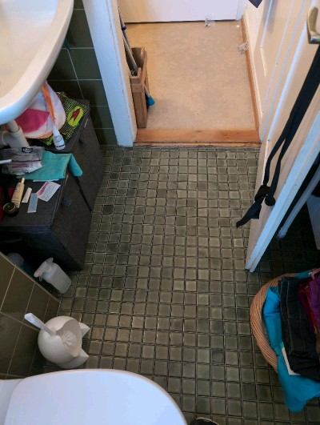
MaP-23 | G29  3.OG  Bad | VM-2  Fliesenkleber  Wand  grün |  | 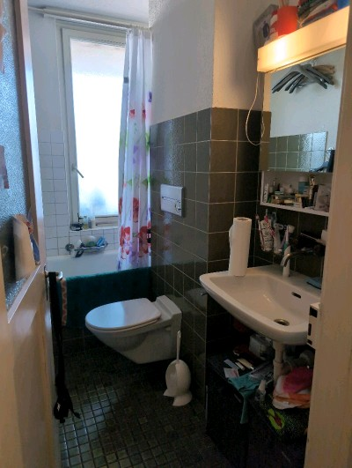 | 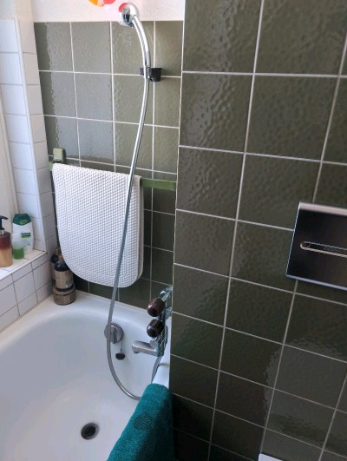
MaP-24 | G29  3.OG  Bad | VM-3  Verputz  Wand  weiss |  | 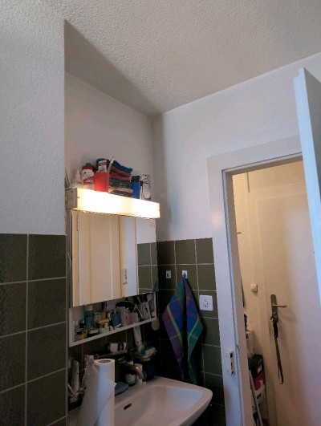 | 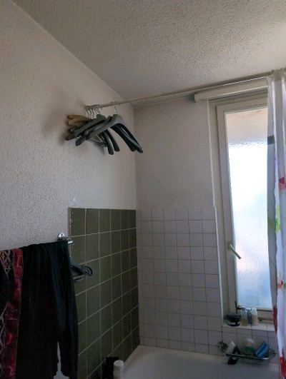
MaP-25 | G29  3.OG  Bad | VM-4  Verputz  Decke  weiss |  | 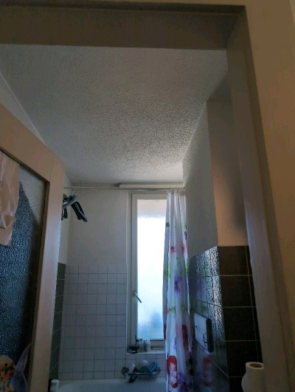 | 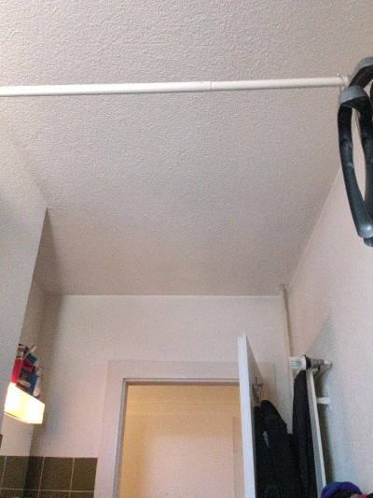
MaP-26 | G29  3.OG  Gang | VM-33  Bodenbelag  Boden  beige (hart) |  | 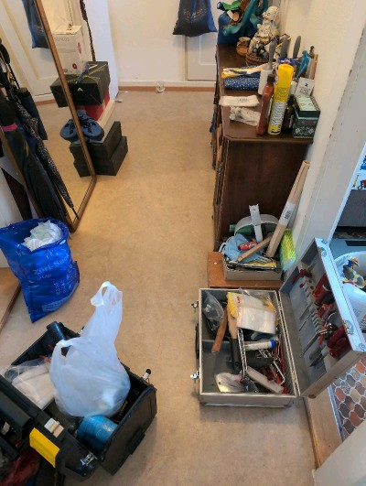 | 
MaP-27 | G29  3.OG  Gang | VM-3  Verputz  Wand  weiss |  | 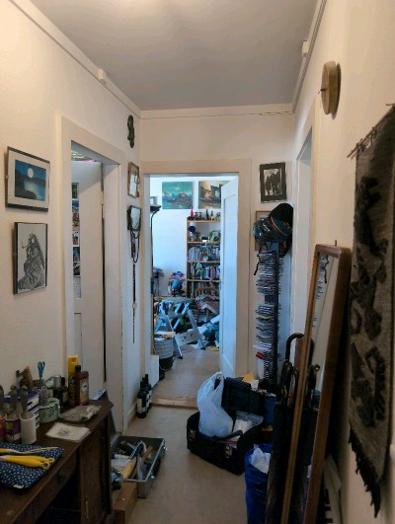 | 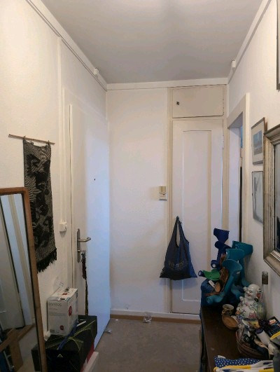
MaP-28 | G29  3.OG  Gang | VM-4  Verputz  Decke  weiss |  | 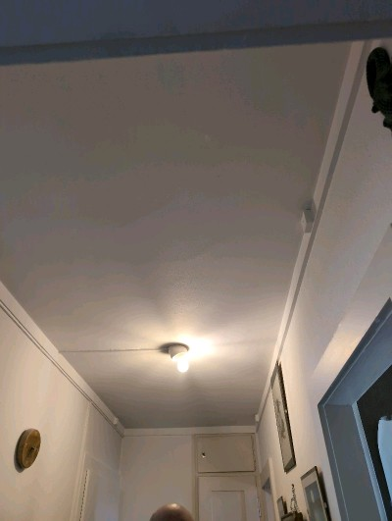 | 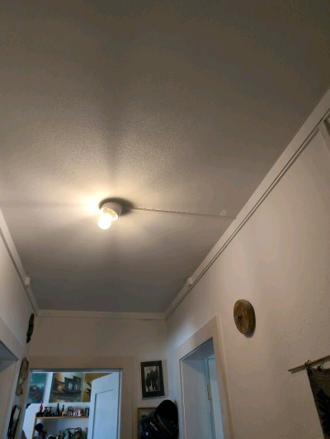
MaP-29 | G29  3.OG  Wohnzimmer | VM-5  Bodenbelag  beige (hart) |  | 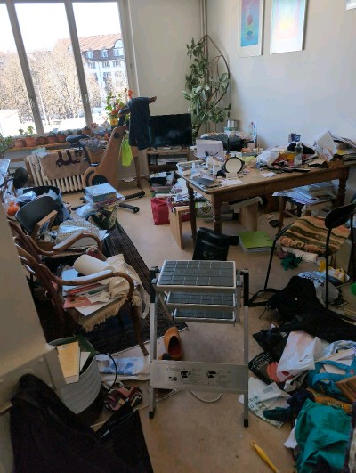 | 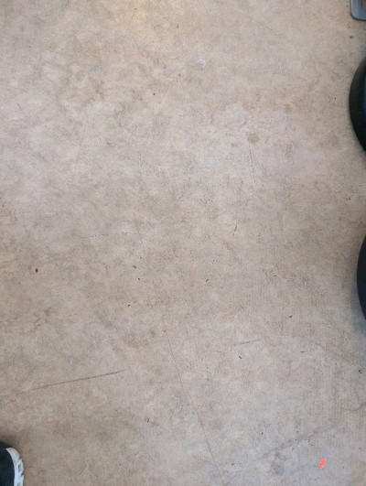
MaP-30 | G29  3.OG  Wohnzimmer | VM-3  Verputz  Wand  weiss |  | 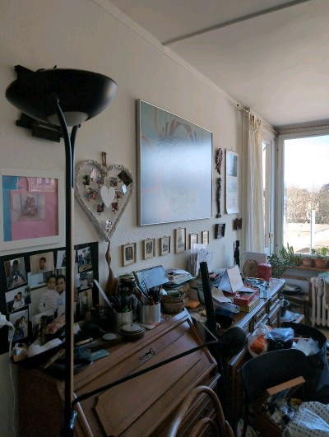 | 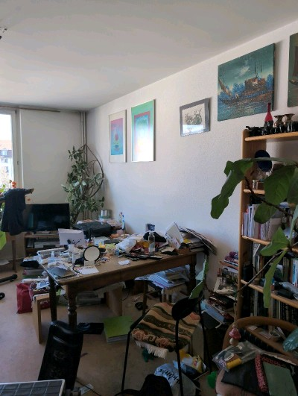
MaP-31 | G29  3.OG  Wohnzimmer | VM-4  Verputz  Decke  weiss |  | 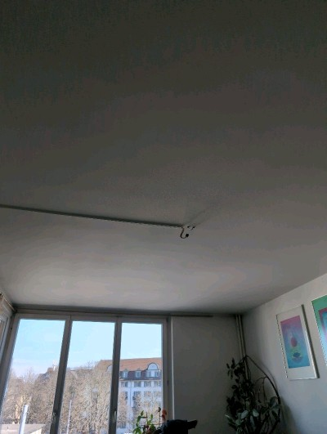 | 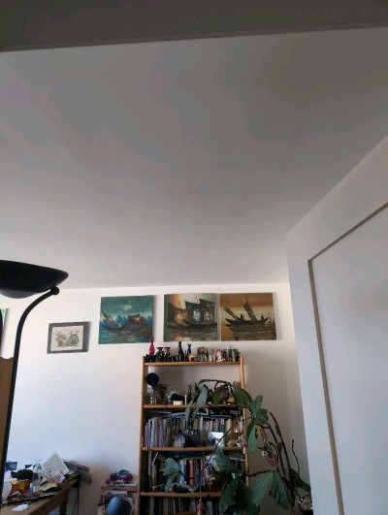
MaP-32 | G29  3.OG  Zimmer | VM-5  Bodenbelag  beige (hart) |  | 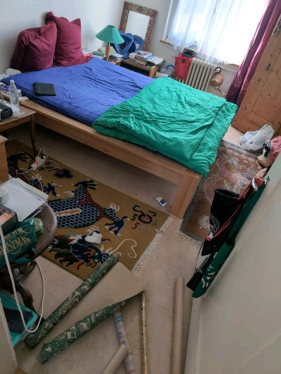 | 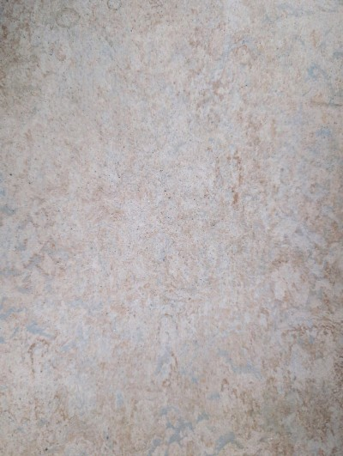
MaP-33 | G29  3.OG  Zimmer | VM-3  Verputz  Wand  weiss |  | 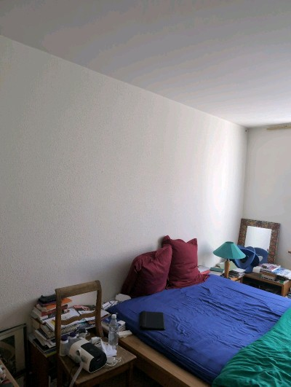 | 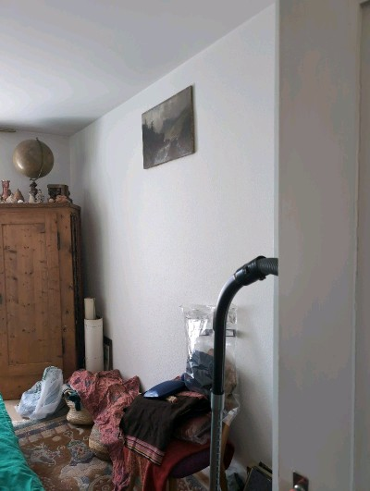
MaP-34 | G29  3.OG  Zimmer | VM-4  Verputz  Decke  weiss |  | 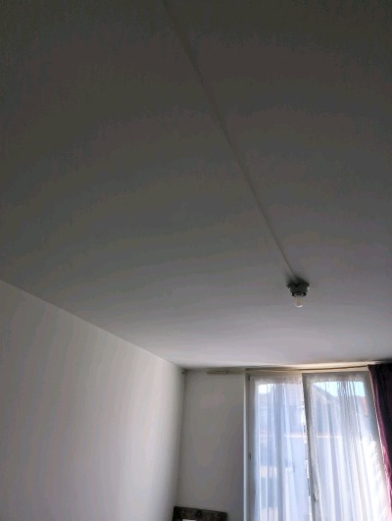 | 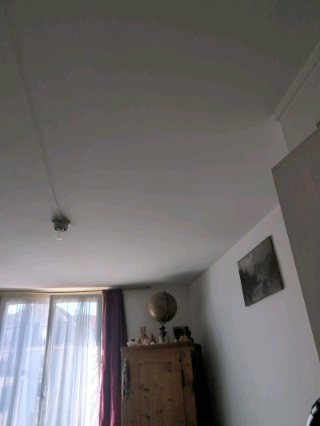
MaP-35 | G29  3.OG  Küche | VM-9  Klinkerplatten  Boden |  | 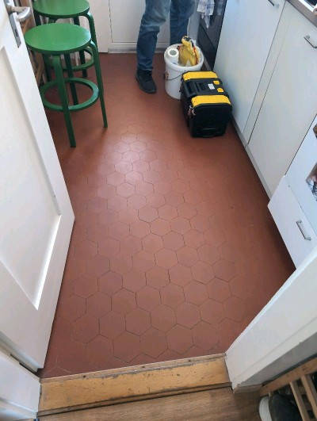 | 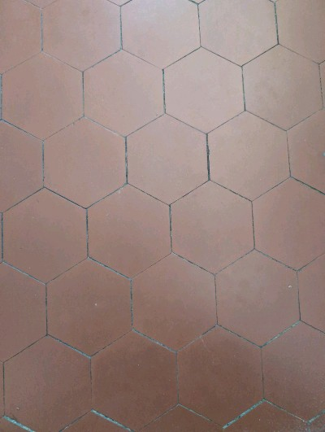
MaP-36 | G29  3.OG  Küche | VM-7  Fliesenkleber  Küchenrückwand  braun |  | 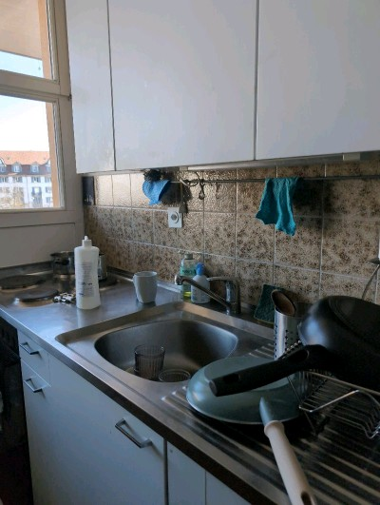 | 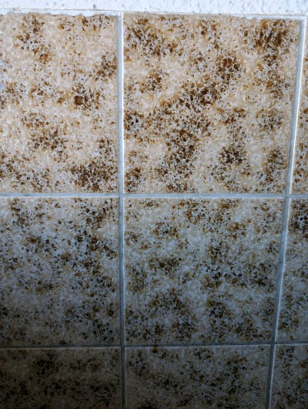
MaP-37 | G29  3.OG  Küche | VM-3  Verputz  Wand  weiss |  | 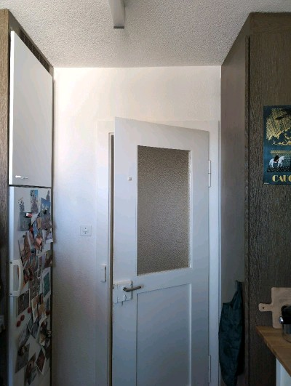 | 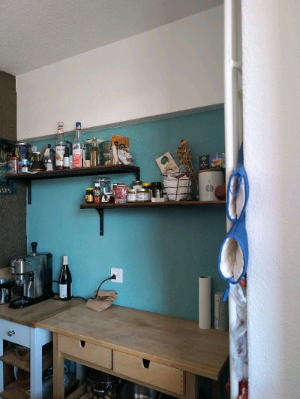
MaP-38 | G29  3.OG  Küche | VM-4  Verputz  Decke  weiss |  | 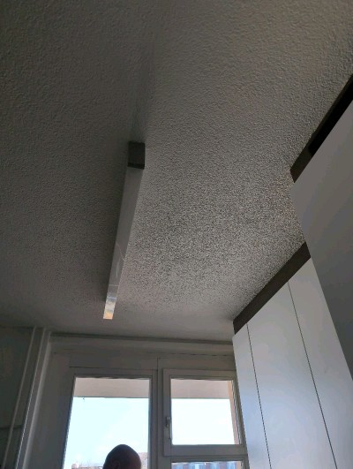 | 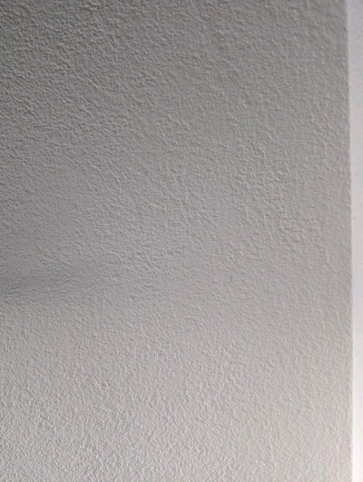
MaP-39 | G 27  DG  Gipsplatte mit Spachtelmasse | VM-31  Fliesenkleber  Boden  grün |  | 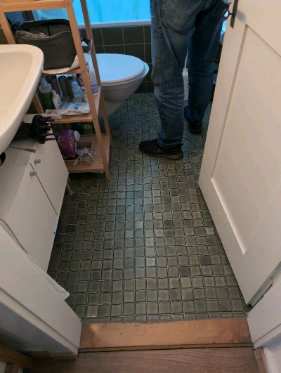 | 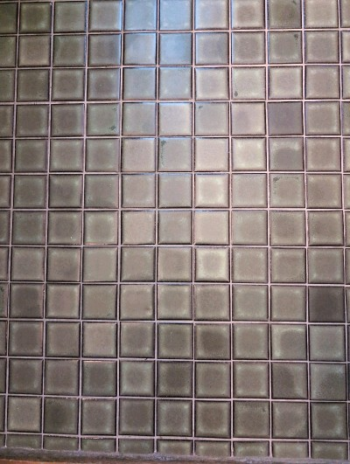
MaP-40 | G29  3.OG  Bad | VM-32  Fliesenkleber  Wand  grün |  | 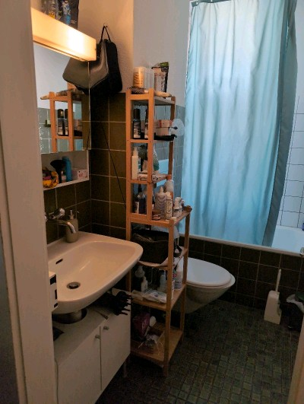 | 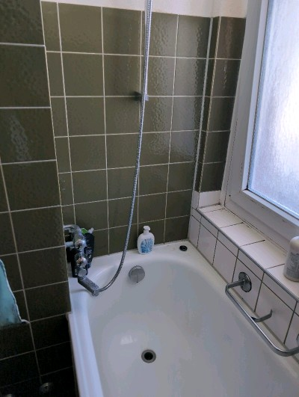
MaP-41 | G29  3.OG  Bad | VM-3  Verputz  Wand  weiss |  | 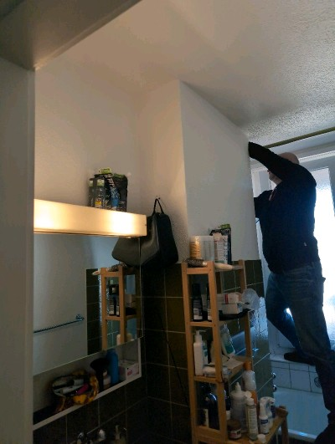 | 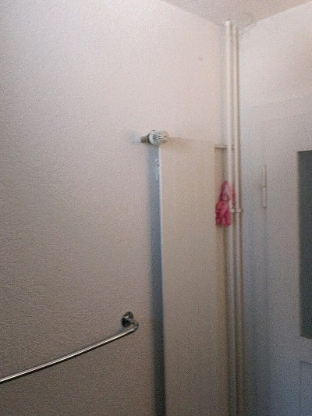
MaP-42 | G29  3.OG  Bad | VM-4  Verputz  Decke  weiss |  | 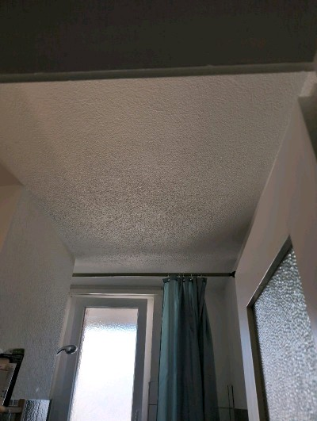 | 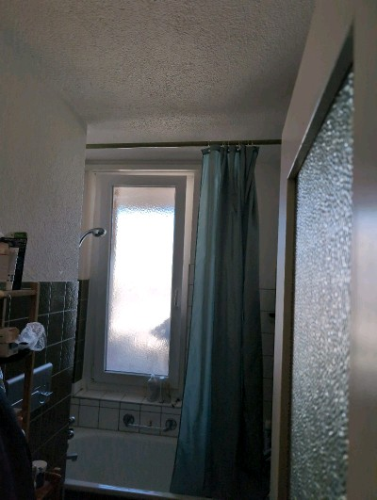
MaP-43 | G29  3.OG  Gang | VM-34  Bodenbelag  Boden  neu |  | 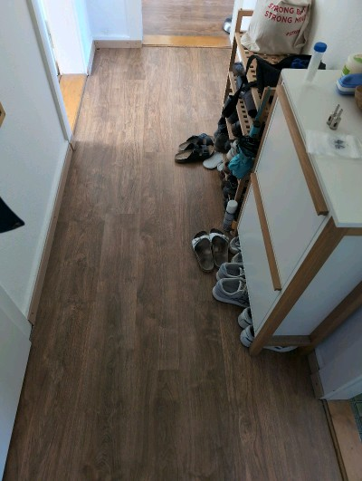 | 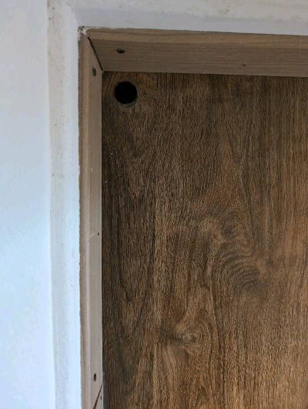
MaP-44 | G29  3.OG  Gang | VM-3  Verputz  Wand  weiss |  | 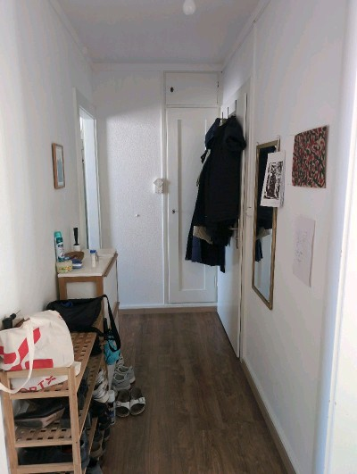 | 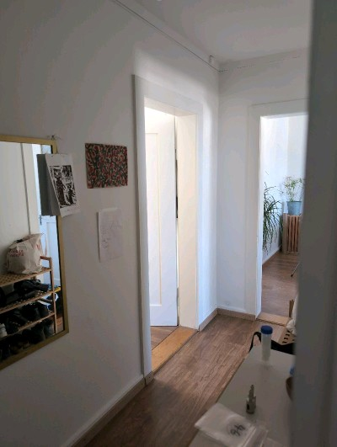
MaP-45 | G29  3.OG  Gang | VM-4  Verputz  Decke  weiss |  | 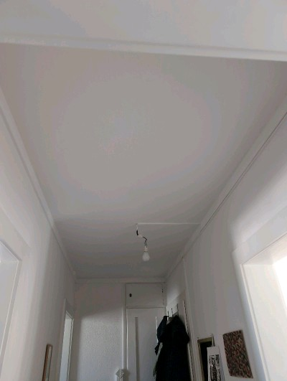 | 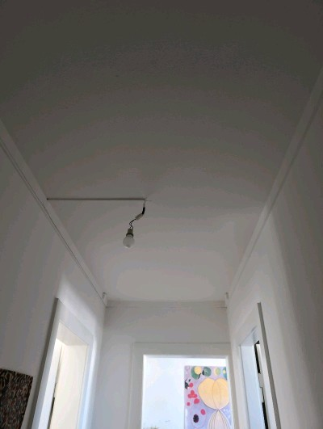
MaP-46 | G29  3.OG  Zimmer | VM-10  Bodenbelag (neu) |  | 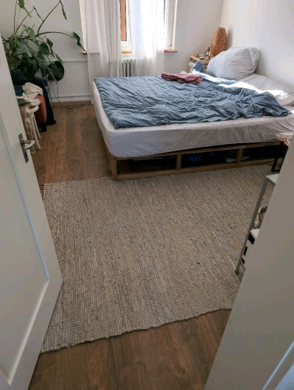 | 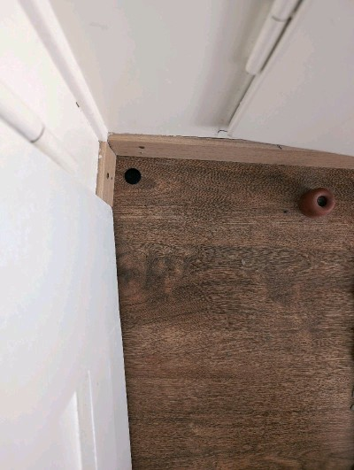
MaP-47 | G29  3.OG  Zimmer | VM-3  Verputz  Wand  weiss |  | 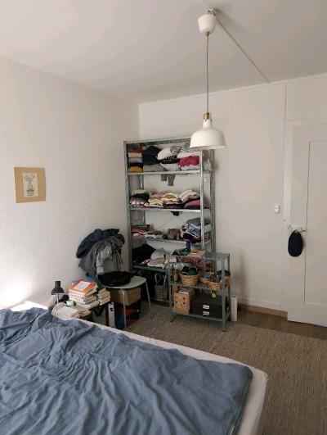 | 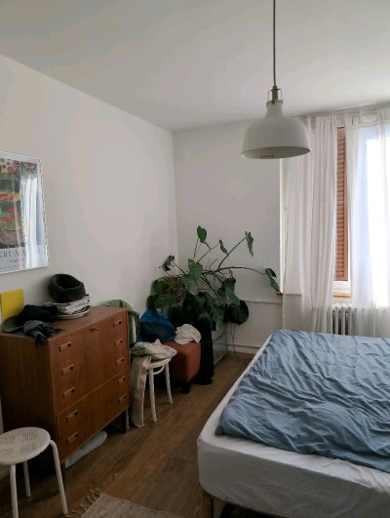
MaP-48 | G29  3.OG  Zimmer | VM-4  Verputz  Decke  weiss |  | 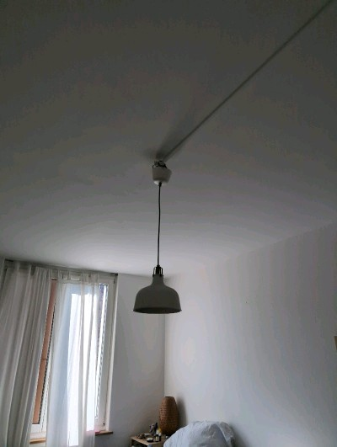 | 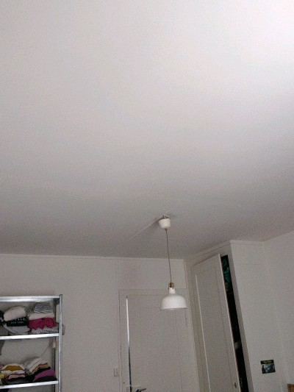
MaP-49 | G 27  4.OG | VM-1  Fliesenkleber  Boden  grün |  | 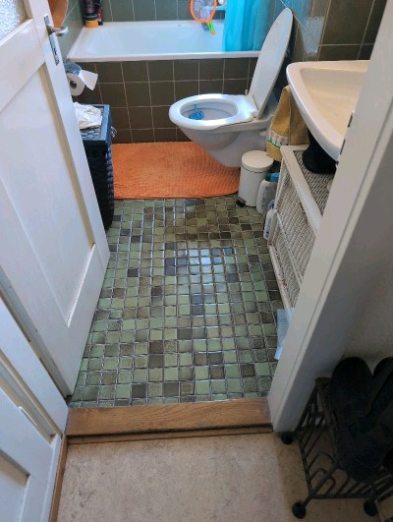 | 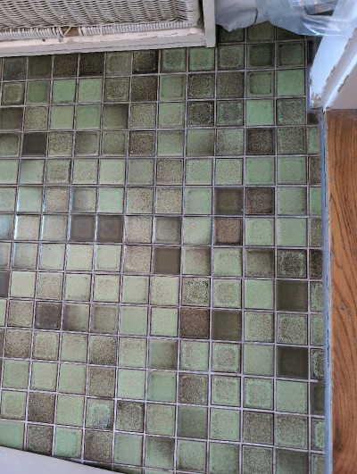
MaP-50 | G 27  4.OG  Bad | VM-2  Fliesenkleber  Wand  grün |  | 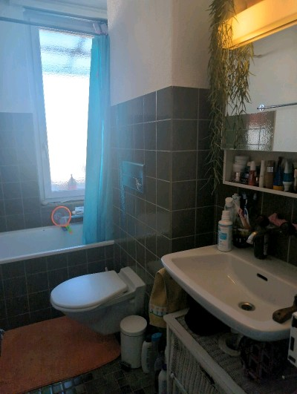 | 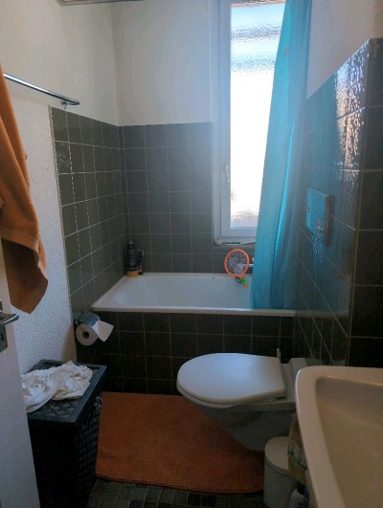
MaP-51 | G 27  4.OG  Bad | VM-3  Verputz  Wand  weiss |  | 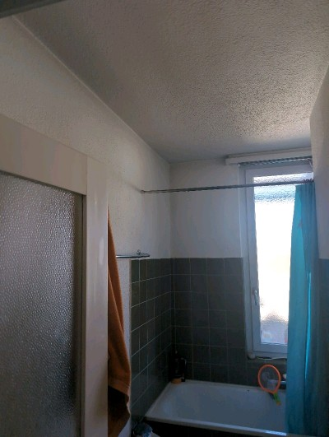 | 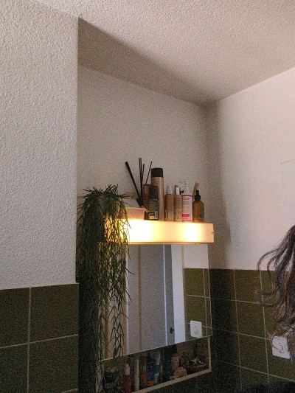
MaP-52 | G 27  4.OG  Bad | VM-4  Verputz  Decke  weiss |  | 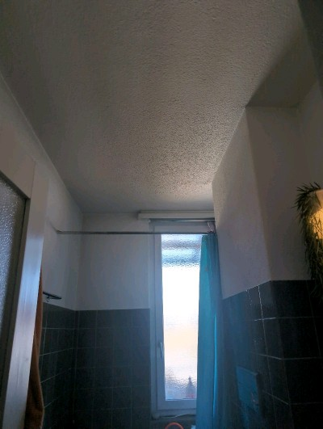 | 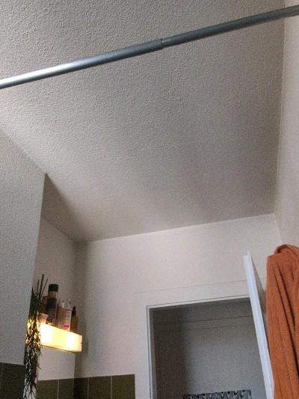
MaP-53 | G 27  4.OG  Küche | VM-34  Bodenbelag  Boden  neu |  | 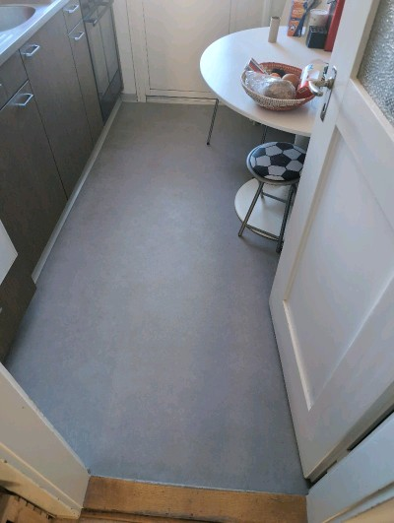 | 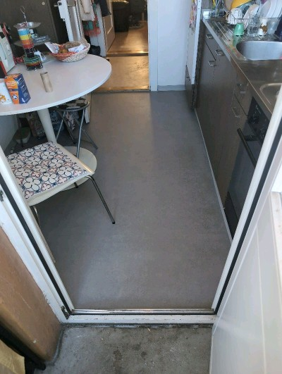
MaP-54 | G 27  4.OG  Küche | VM-7  Fliesenkleber  Küchenrückwand  braun |  | 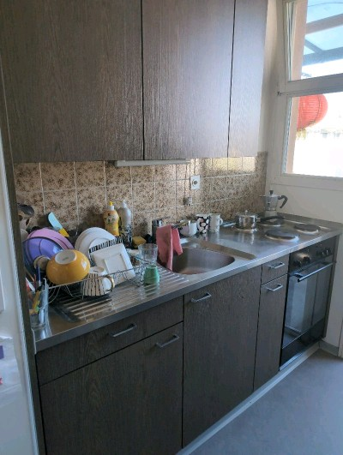 | 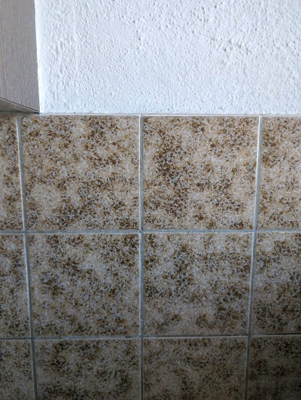
MaP-55 | G 27  4.OG  Küche | VM-3  Verputz  Wand  weiss |  | 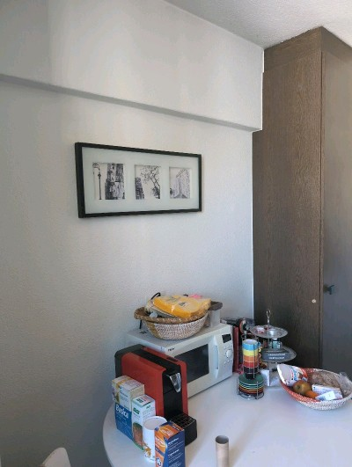 | 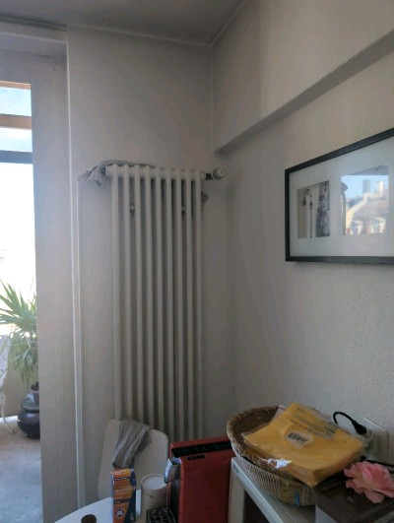
MaP-56 | G 27  4.OG  Küche | VM-4  Verputz  Decke  weiss |  | 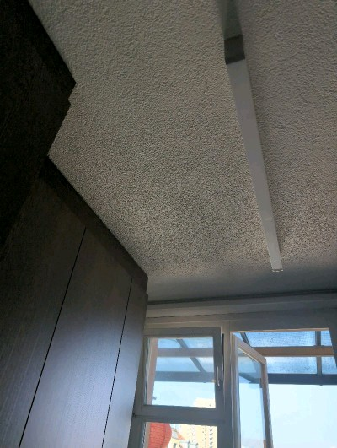 | 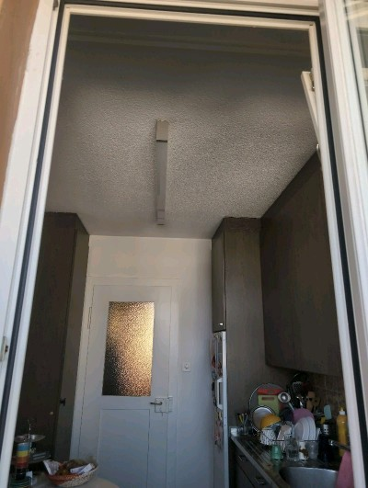
MaP-57 | G 27  4.OG  Gang | VM-5  Bodenbelag  beige (hart) |  | 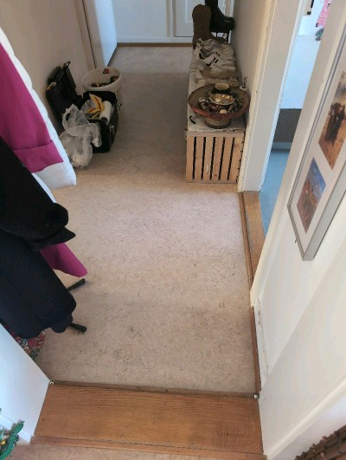 | 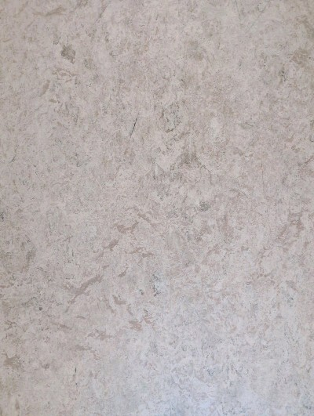
MaP-58 | G 27  4.OG  Gang | VM-3  Verputz  Wand  weiss |  | 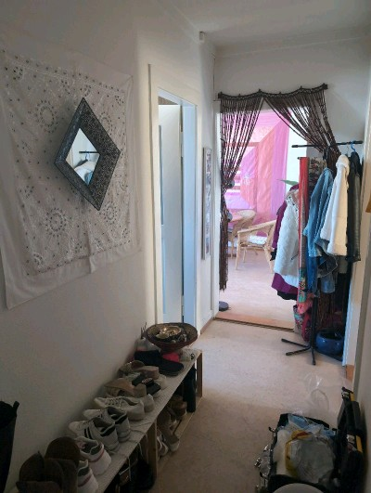 | 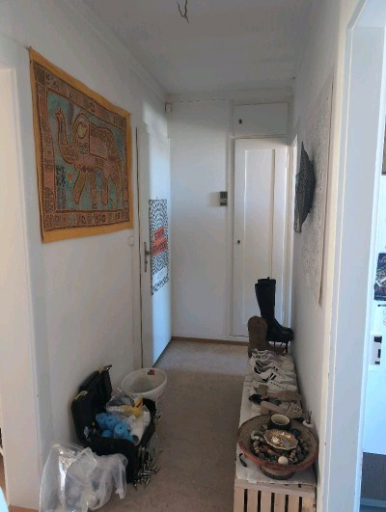
MaP-59 | G 27  4.OG  Gang | VM-4  Verputz  Decke  weiss |  | 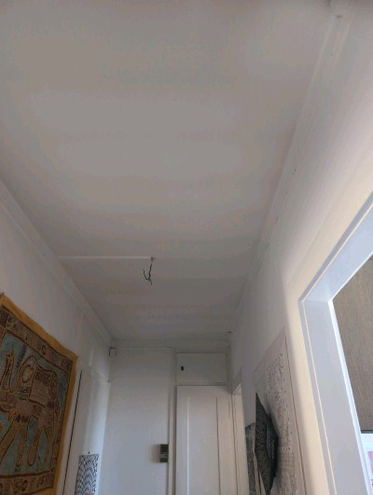 | 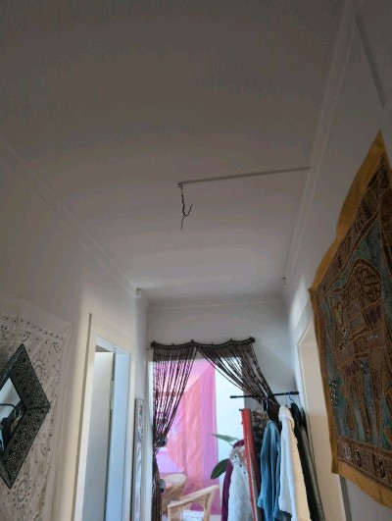
MaP-60 | G 27  4.OG  Wohnzimmer | VM-5  Bodenbelag  beige (hart) |  | 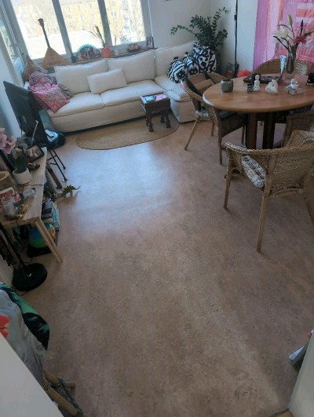 | 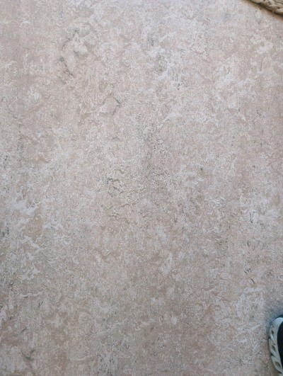
MaP-61 | G 27  4.OG  Wohnzimmer | VM-3  Verputz  Wand  weiss |  | 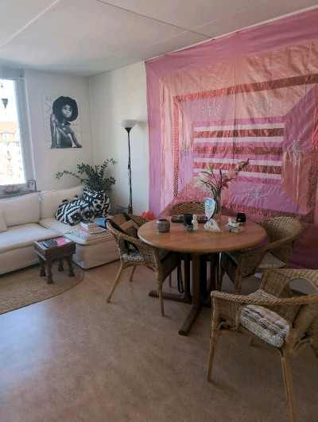 | 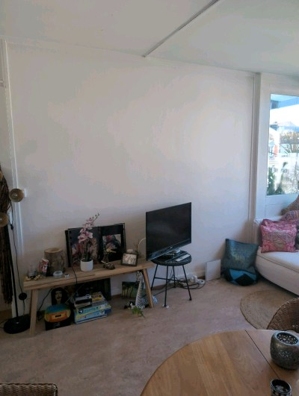
MaP-62 | G 27  4.OG  Wohnzimmer | VM-12  Deckenplatten inkl Kleber und Verputz  Wohnzimmer-DG |  | 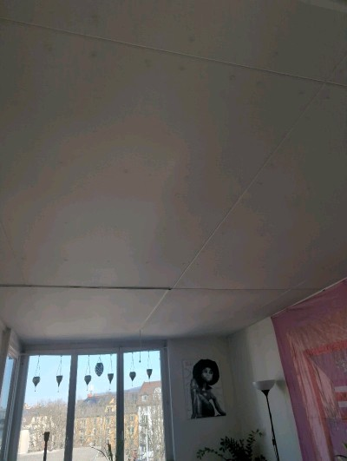 | 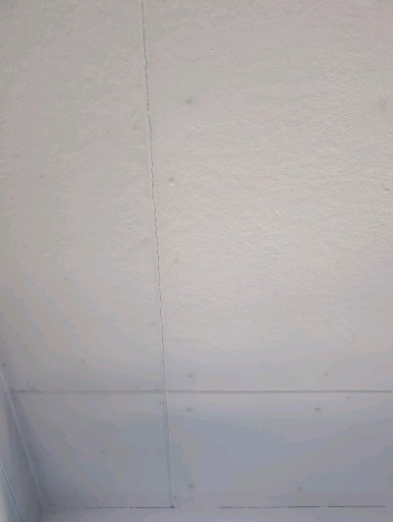
MaP-63 | G 27  4.OG  Schlafzimmer | VM-10  Bodenbelag (neu) |  | 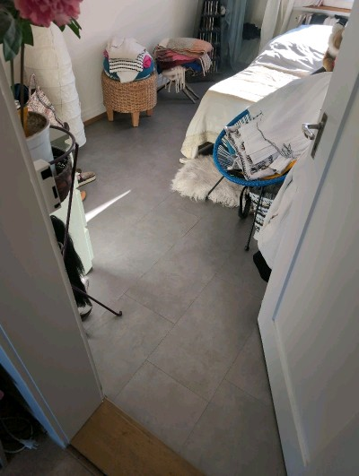 | 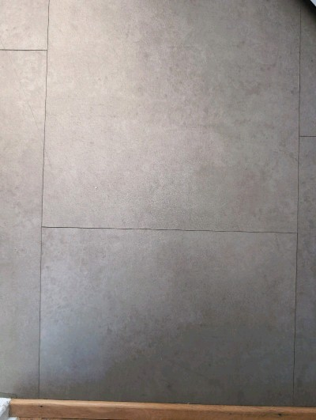
MaP-64 | G 27  4.OG  Schlafzimmer | VM-3  Verputz  Wand  weiss |  | 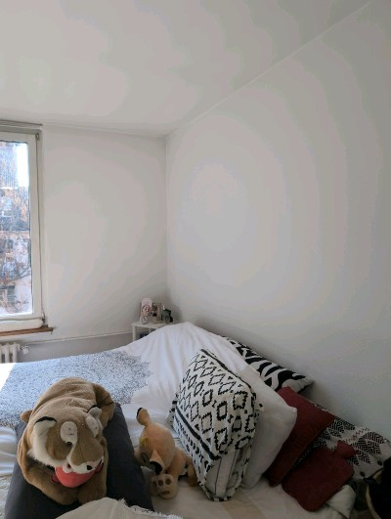 | 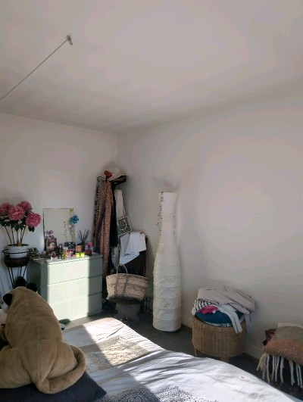
MaP-65 | G 27  4.OG  Schlafzimmer | VM-4  Verputz  Decke  weiss |  | 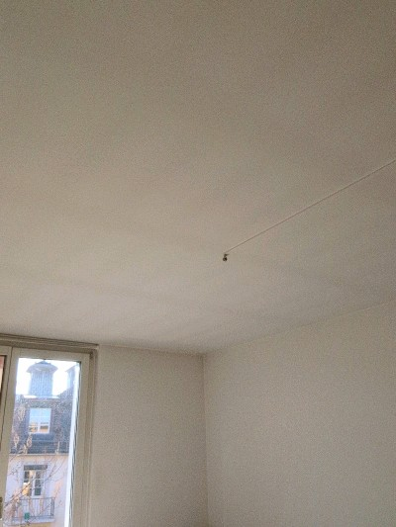 | 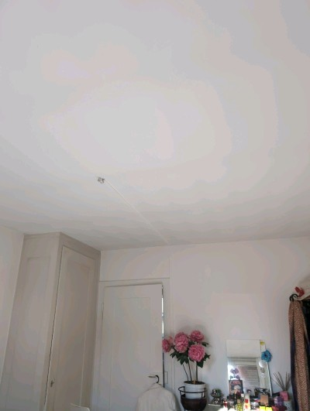
MaP-66 | G 27  4.OG  Küche | VM-14  Bodenbelag  weiss |  | 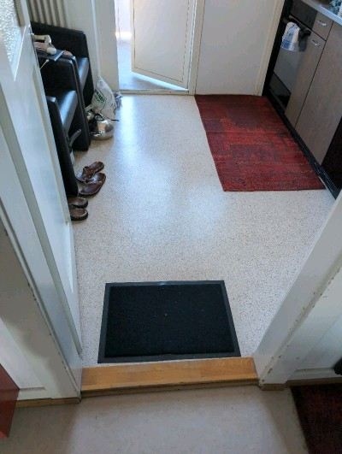 | 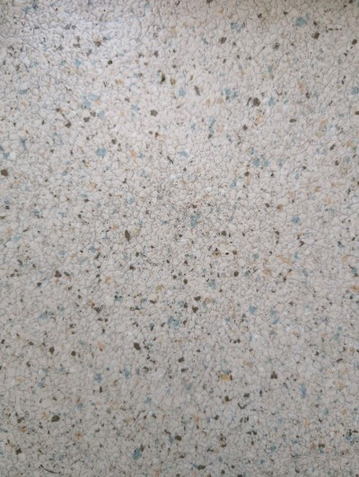
MaP-67 | G 27  4.OG  Küche | VM-7  Fliesenkleber  Küchenrückwand  braun |  | 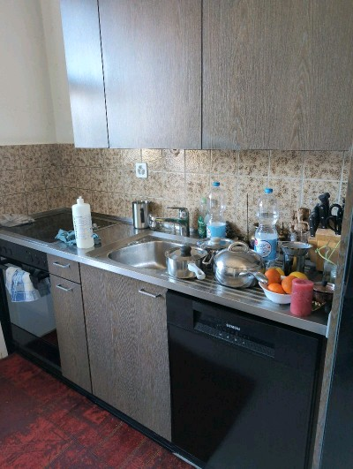 | 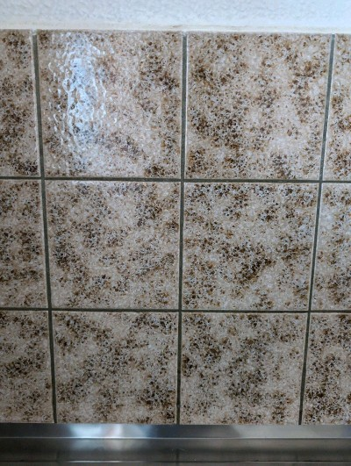
MaP-68 | G 27  4.OG  Küche | VM-3  Verputz  Wand  weiss |  | 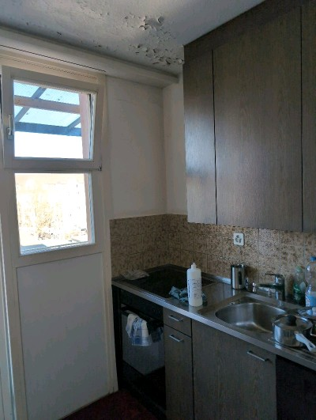 | 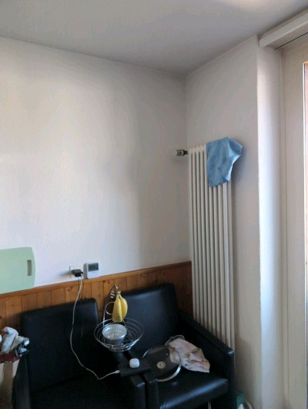
MaP-69 | G 27  4.OG  Küche | VM-4  Verputz  Decke  weiss |  | 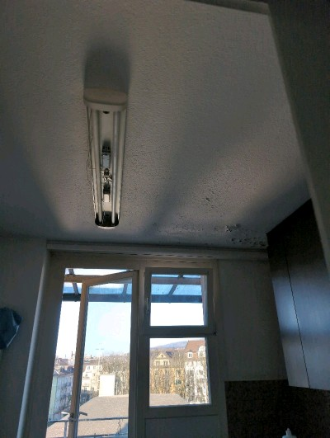 | 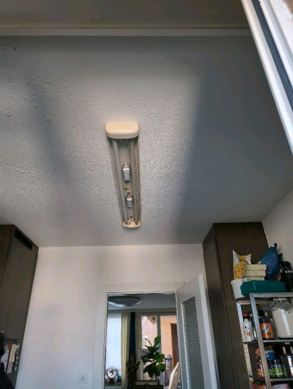
MaP-70 | G 27  4.OG  Bad | VM-1  Fliesenkleber  Boden  grün |  | 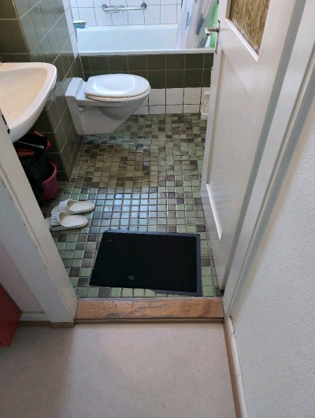 | 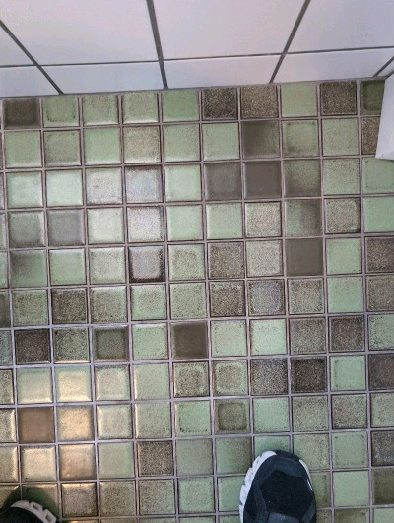
MaP-71 | G 27  4.OG  Bad | VM-2  Fliesenkleber  Wand  grün |  | 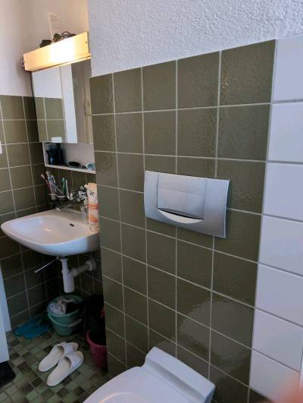 | 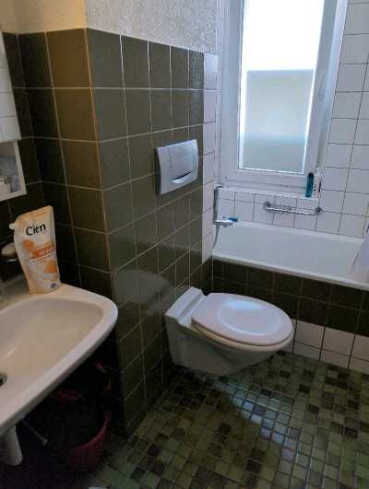
MaP-72 | G 27  4.OG  Bad | VM-3  Verputz  Wand  weiss |  | 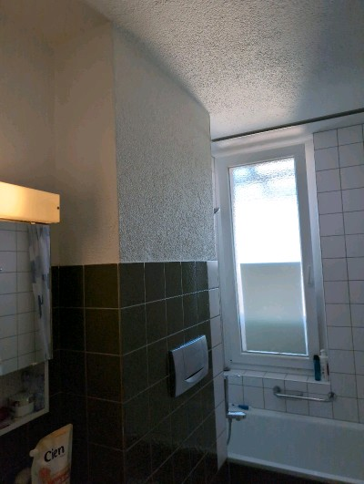 | 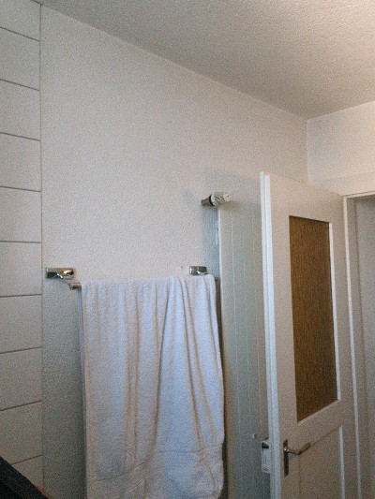
MaP-73 | G 27  4.OG  Bad | VM-4  Verputz  Decke  weiss |  | 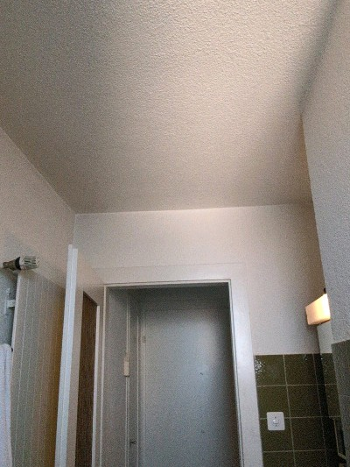 | 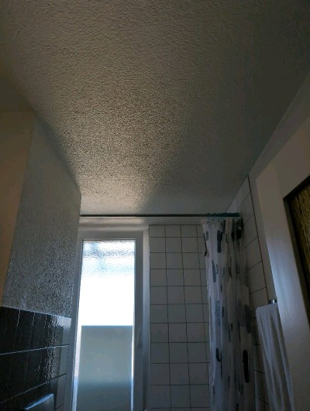
MaP-74 | G 27  4.OG  Wohnzimmer | VM-5  Bodenbelag  beige (hart) |  | 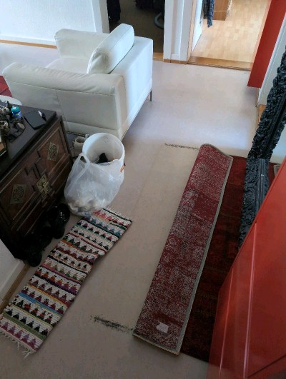 | 
MaP-75 | G 27  4.OG  Wohnzimmer | VM-4  Verputz  Decke  weiss |  | 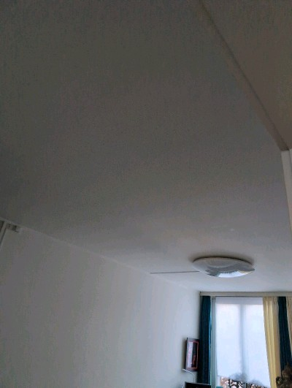 | 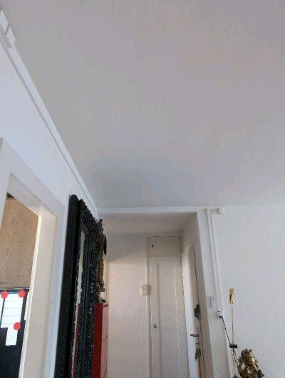
MaP-76 | G 27  4.OG  Wohnzimmer | VM-3  Verputz  Wand  weiss |  | 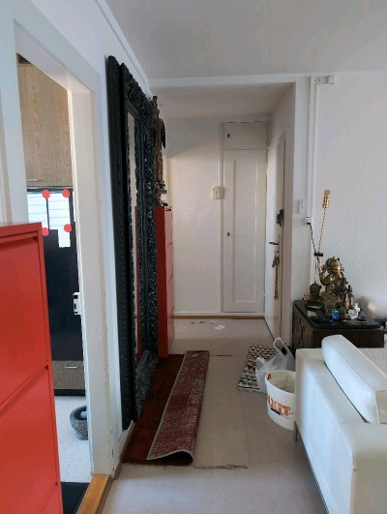 | 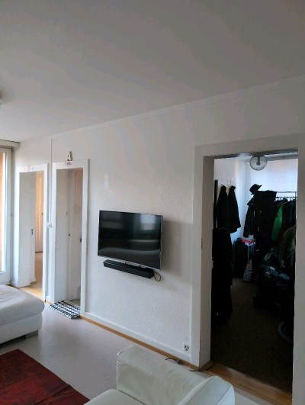
MaP-77 | G 27  4.OG  Schlafzimmer | VM-35  Bodenbelag  Boden  beige (weich) |  | 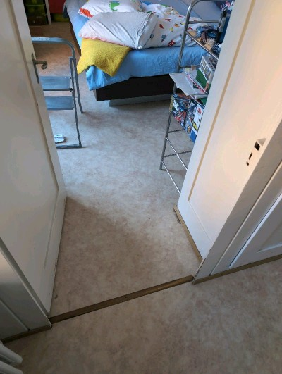 | 
MaP-78 | G 27  4.OG  Schlafzimmer | VM-3  Verputz  Wand  weiss |  | 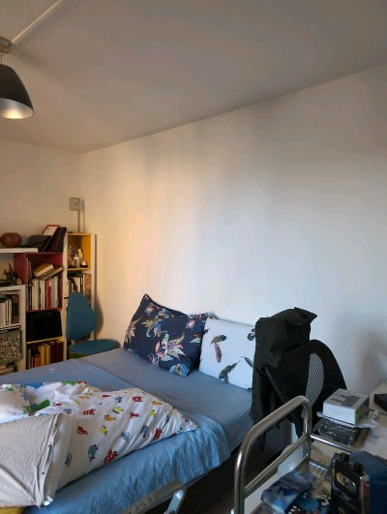 | 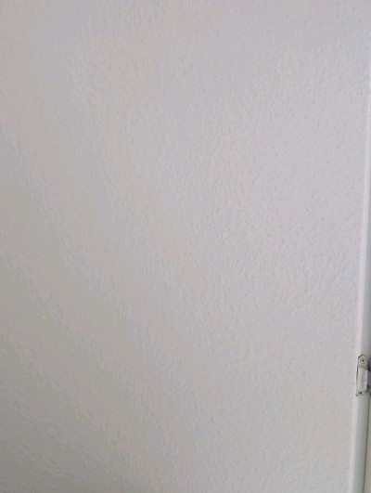
MaP-79 | G 27  4.OG  Schlafzimmer | VM-4  Verputz  Decke  weiss |  | 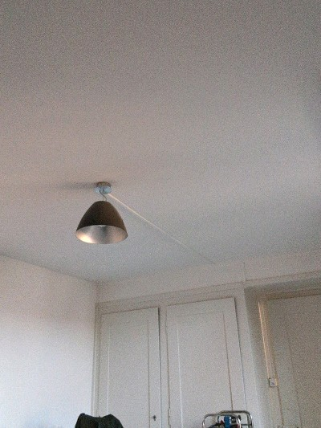 | 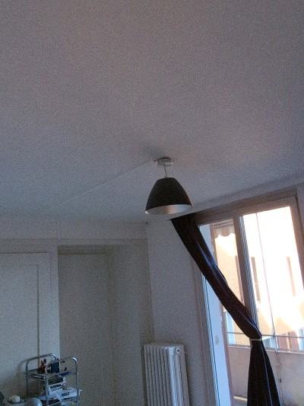
MaP-80 | G 27  4.OG  Treppe zu Terrasse | VM-3  Verputz  Wand  weiss |  | 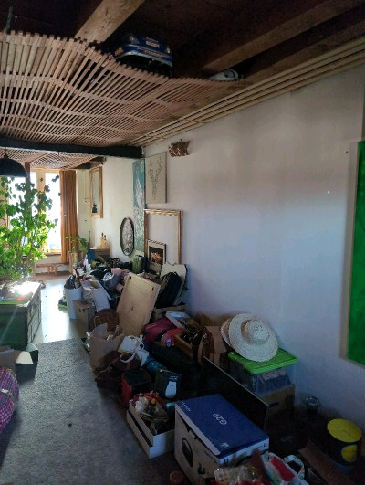 | 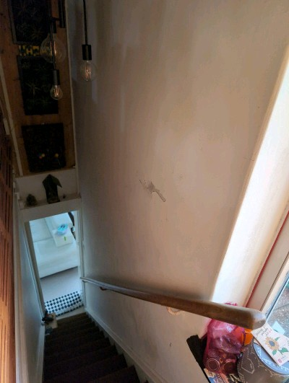
MaP-81 | G31  2.OG  Bad | VM-1  Fliesenkleber  Boden  grün |  | 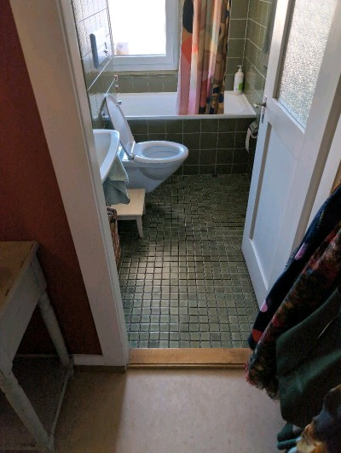 | 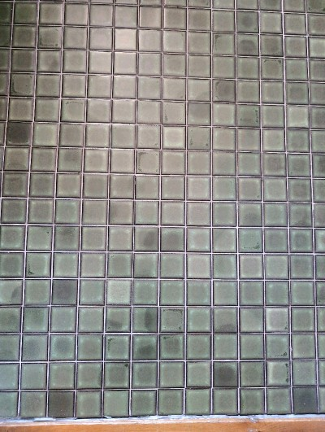
MaP-82 | G31  2.OG  Bad | VM-2  Fliesenkleber  Wand  grün |  | 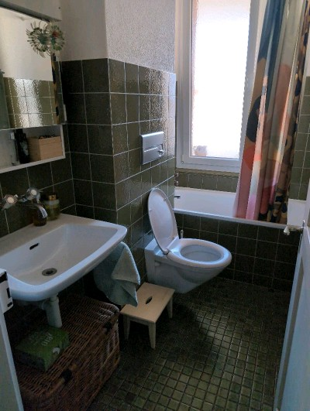 | 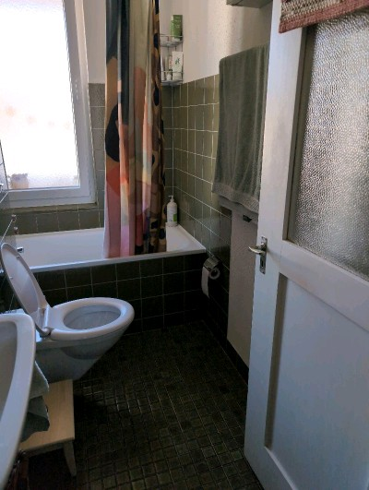
MaP-83 | G31  2.OG  Bad | VM-3  Verputz  Wand  weiss |  | 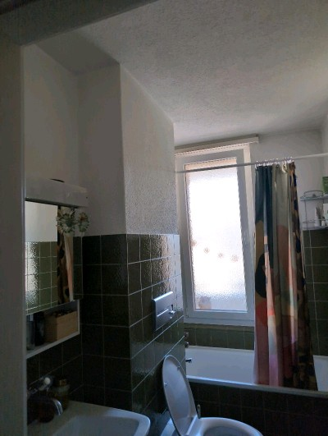 | 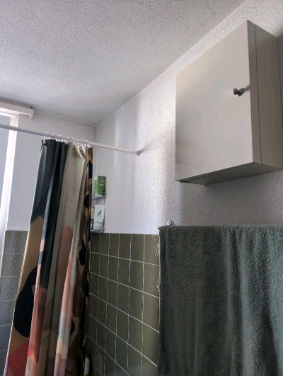
MaP-84 | G31  2.OG  Küche | VM-6  Bodenbelag  beige (weich) |  | 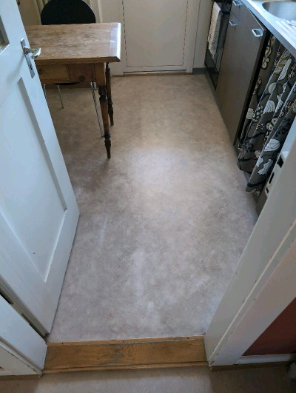 | 
MaP-85 | G31  2.OG  Küche | VM-7  Fliesenkleber  Küchenrückwand  braun |  | 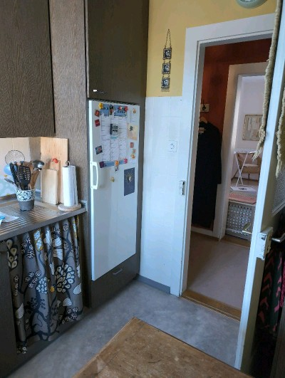 | 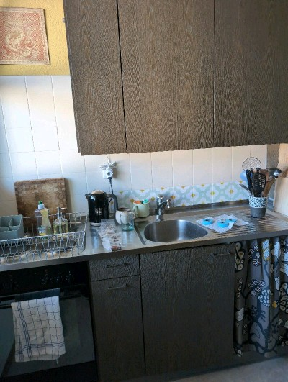
MaP-86 | G31  2.OG  Küche | VM-3  Verputz  Wand  weiss |  | 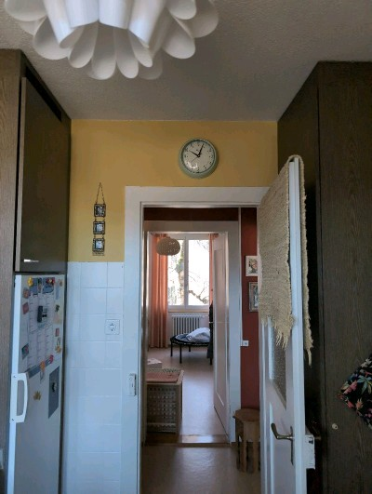 | 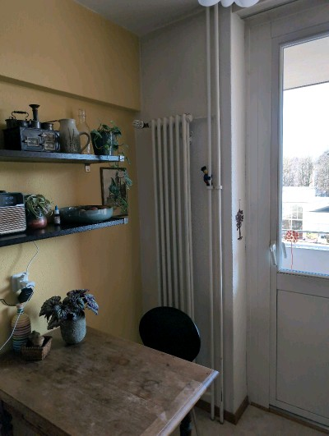
MaP-87 | G31  2.OG  Küche | VM-4  Verputz  Decke  weiss |  | 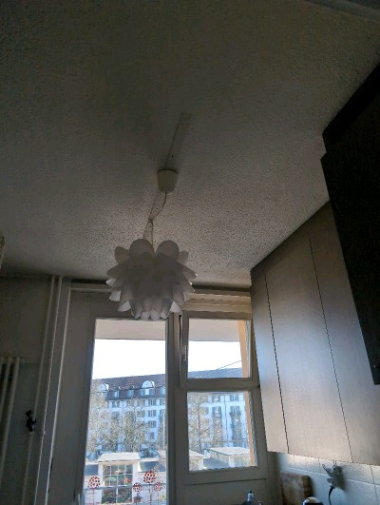 | 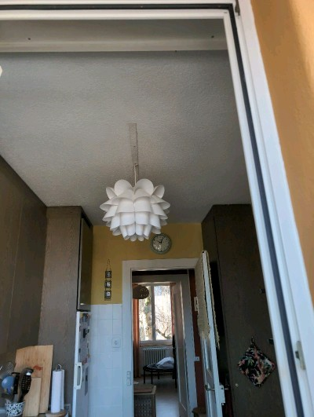
MaP-88 | G31  2.OG  Zimmer | VM-5  Bodenbelag  beige (hart) |  | 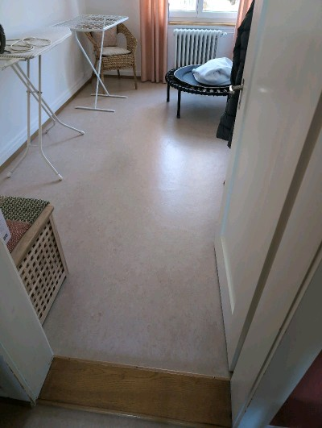 | 
MaP-89 | G31  2.OG  Zimmer | VM-3  Verputz  Wand  weiss |  | 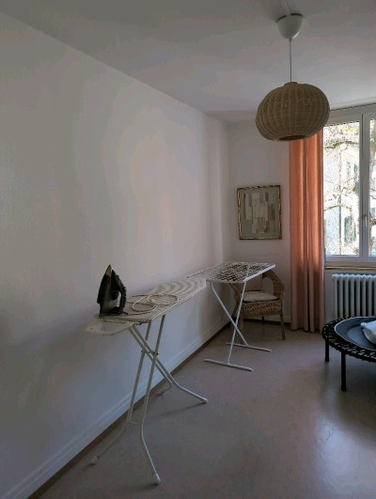 | 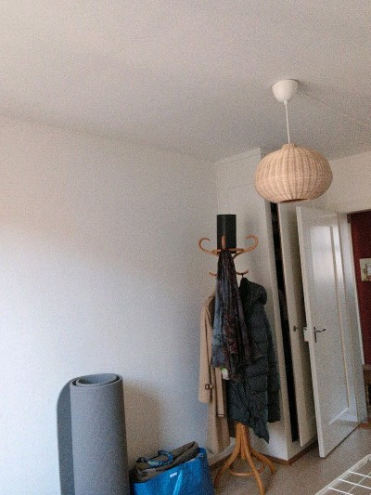
MaP-90 | G31  2.OG  Zimmer | VM-4  Verputz  Decke  weiss |  | 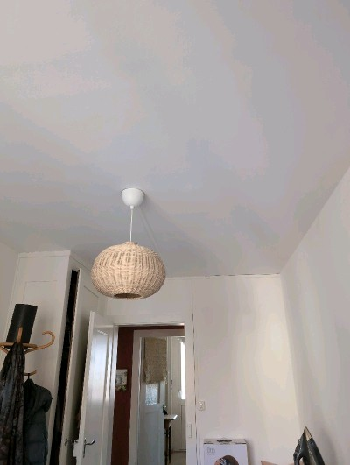 | 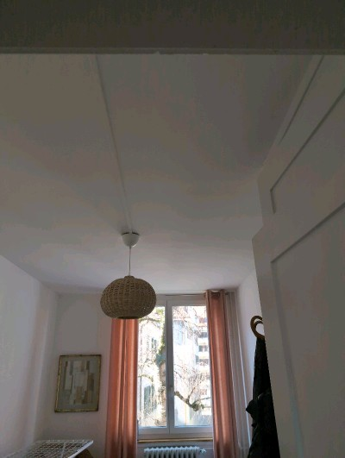
MaP-91 | G31  2.OG  Gang | VM-33  Bodenbelag  Boden  beige (hart) |  | 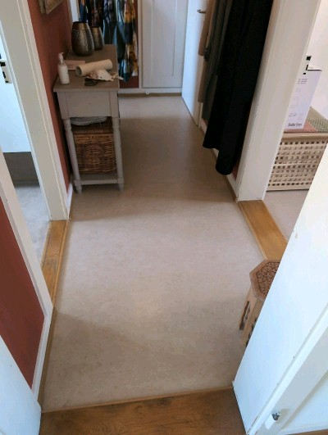 | 
MaP-92 | G31  2.OG  Gang | VM-3  Verputz  Wand  weiss |  | 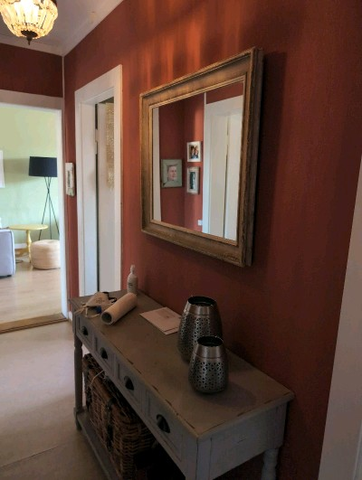 | 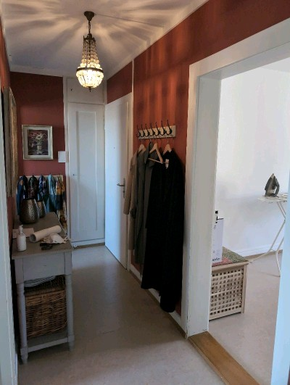
MaP-93 | G31  2.OG  Gang | VM-4  Verputz  Decke  weiss |  | 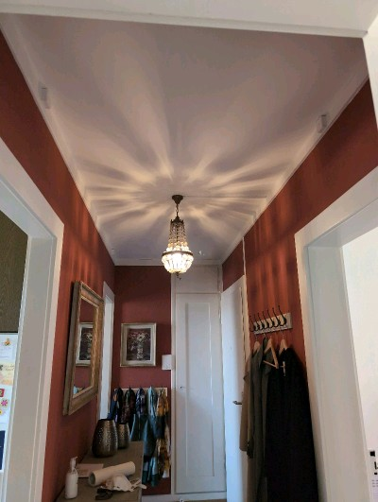 | 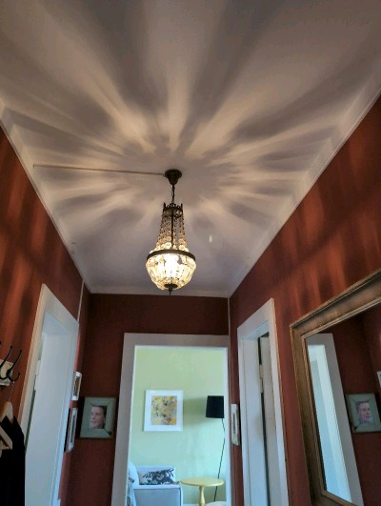
MaP-94 | G31  2.OG  Bad | VM-4  Verputz  Decke  weiss |  | 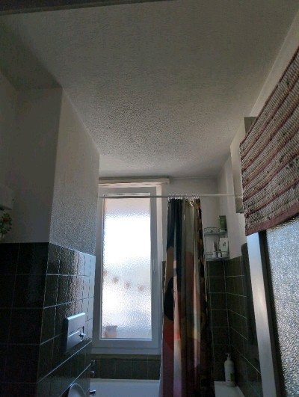 | 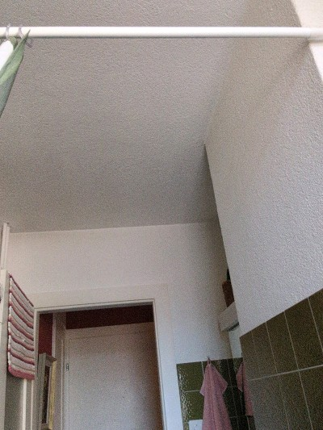
MaP-95 | E4  1.OG  Bad | VM-1  Fliesenkleber  Boden  grün |  | 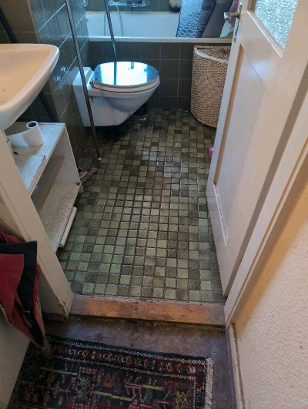 | 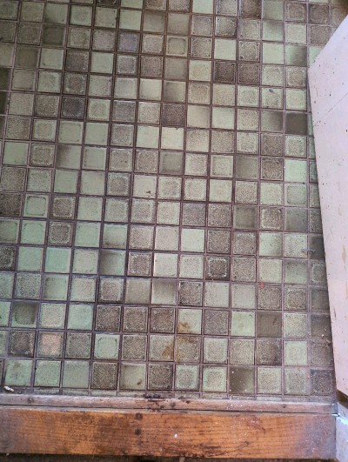
MaP-96 | E4  1.OG  Bad | VM-2  Fliesenkleber  Wand  grün |  | 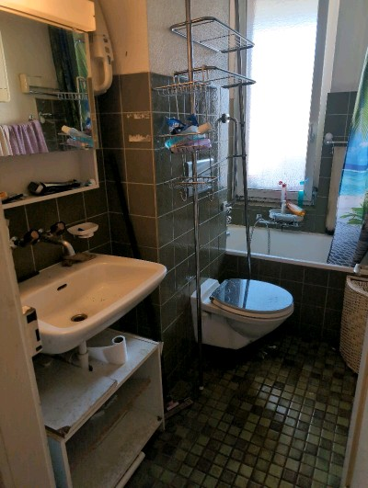 | 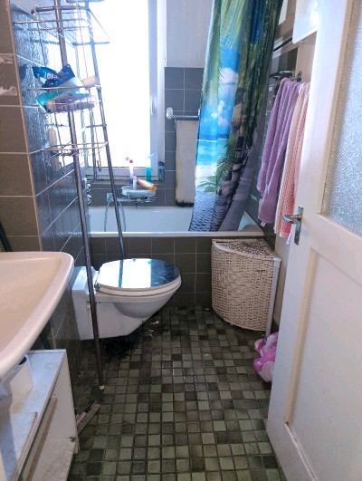
MaP-97 | E4  1.OG  Bad | VM-3  Verputz  Wand  weiss |  | 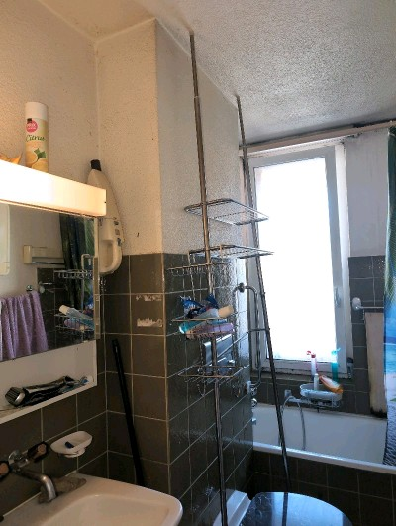 | 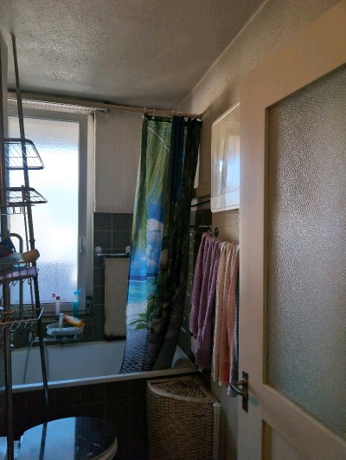
MaP-98 | E4  1.OG  Bad | VM-4  Verputz  Decke  weiss |  | 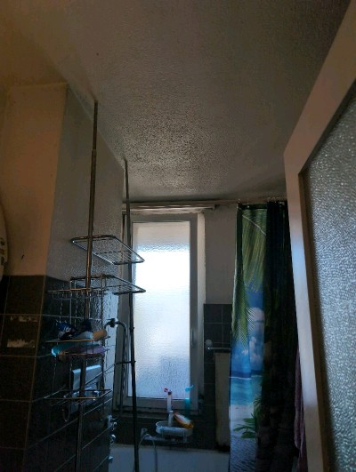 | 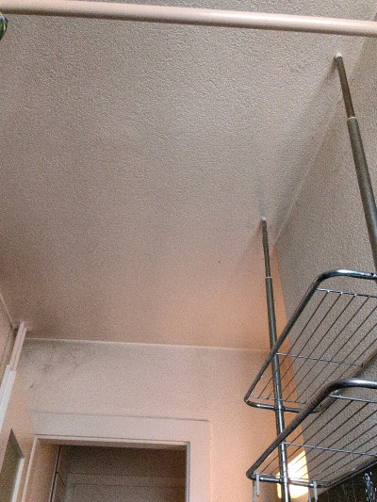
MaP-99 | E4  1.OG  Gang | VM-16  Bodenbelag (alt) |  | 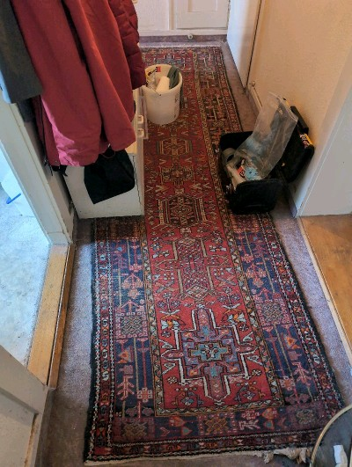 | 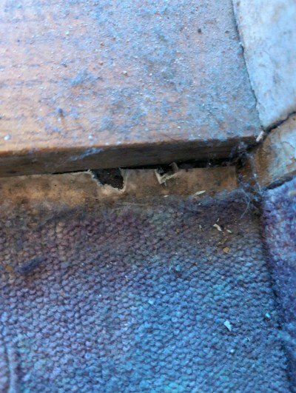
MaP-100 | E4  1.OG  Gang | VM-3  Verputz  Wand  weiss |  | 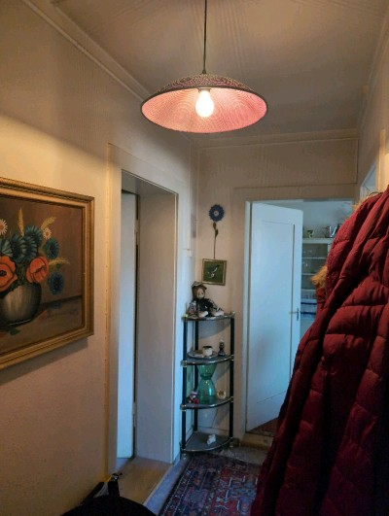 | 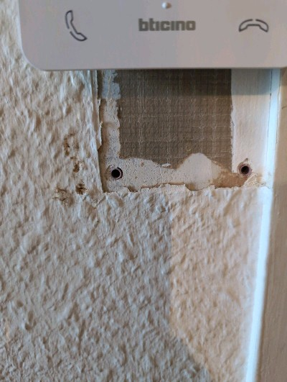
MaP-101 | E4  1.OG  Gang | VM-4  Verputz  Decke  weiss |  | 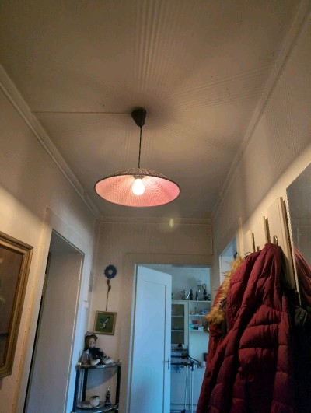 | 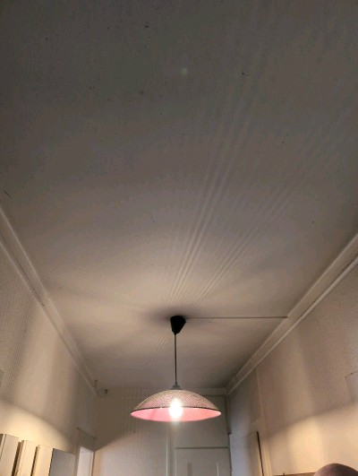
MaP-102 | E4  1.OG  Küche | VM-16  Bodenbelag (alt) |  | 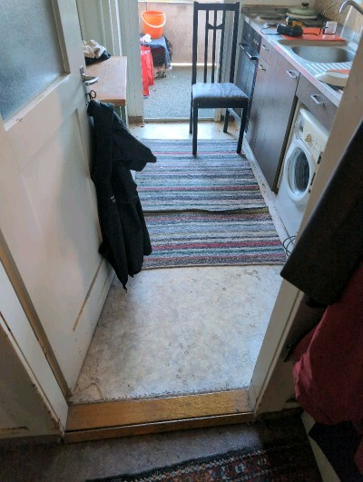 | 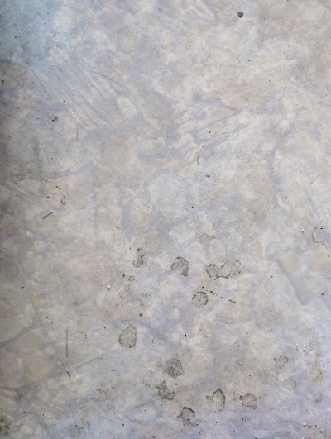
MaP-103 | E4  1.OG  Küche | VM-7  Fliesenkleber  Küchenrückwand  braun |  | 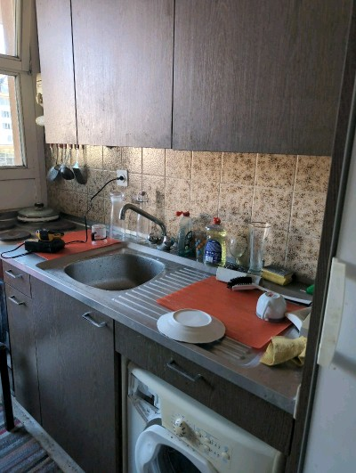 | 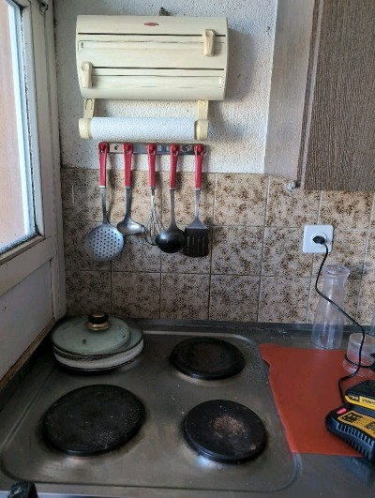
MaP-104 | E4  1.OG  Küche | VM-3  Verputz  Wand  weiss |  | 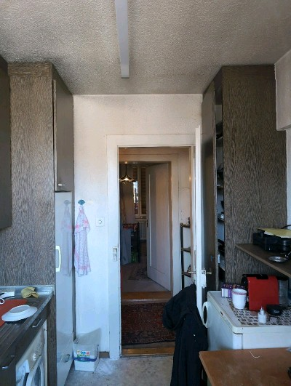 | 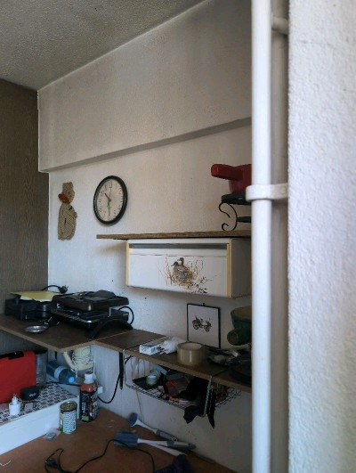
MaP-105 | E4  1.OG  Küche | VM-4  Verputz  Decke  weiss |  | 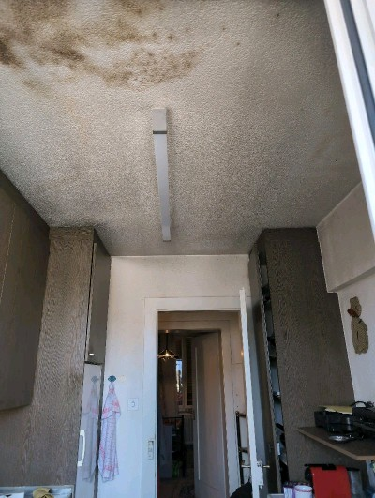 | 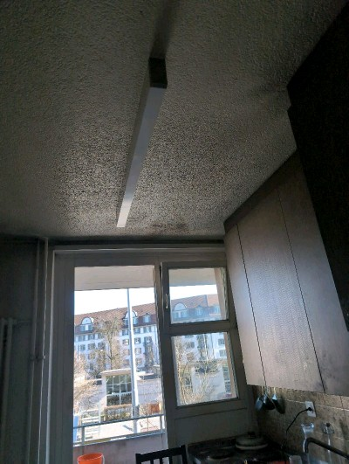
MaP-106 | E4  1.OG  Zimmer | VM-36  Bodenbelag mit Teppich  Boden  alt |  | 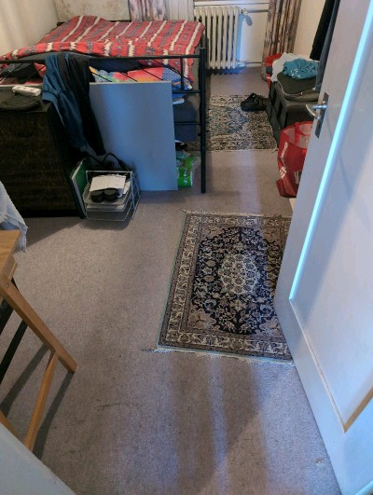 | 
MaP-107 | E4  1.OG  Zimmer | VM-3  Verputz  Wand  weiss |  | 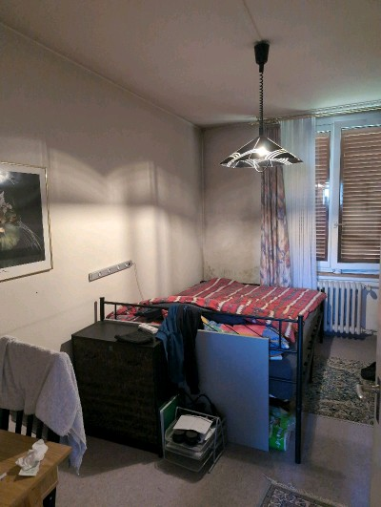 | 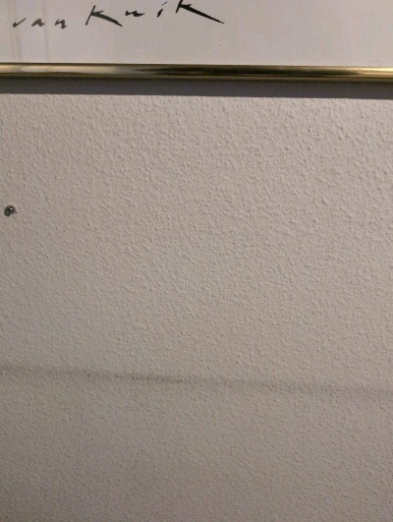
MaP-108 | E4  1.OG  Zimmer | VM-4  Verputz  Decke  weiss |  | 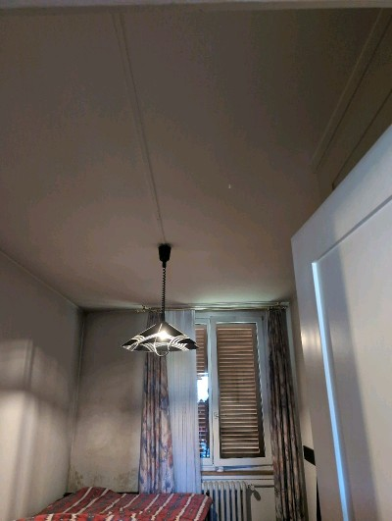 | 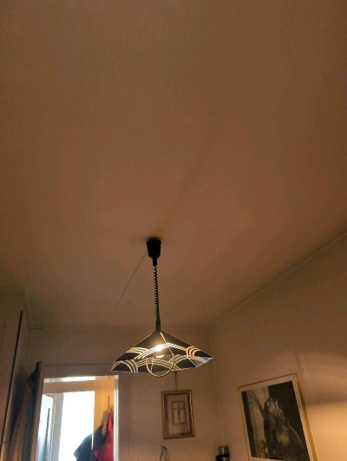
MaP-109 | E4  1.OG  Zimmer | VM-36  Bodenbelag mit Teppich  Boden  alt |  | 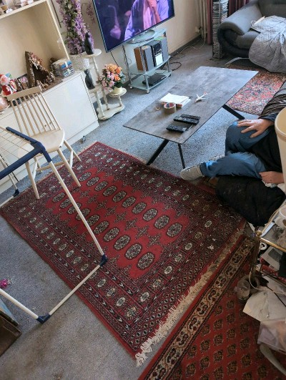 | 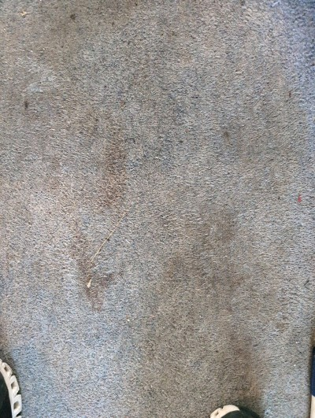
MaP-110 | E4  1.OG  Zimmer | VM-3  Verputz  Wand  weiss |  | 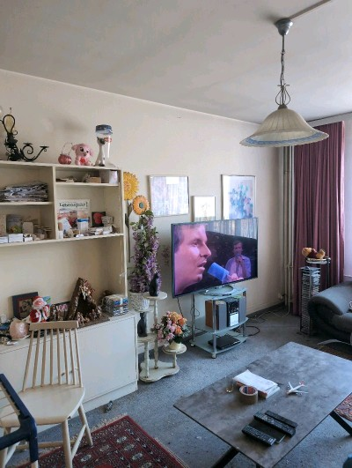 | 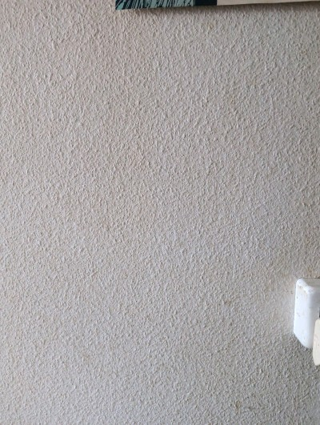
MaP-111 | E4  1.OG  Zimmer | VM-4  Verputz  Decke  weiss |  | 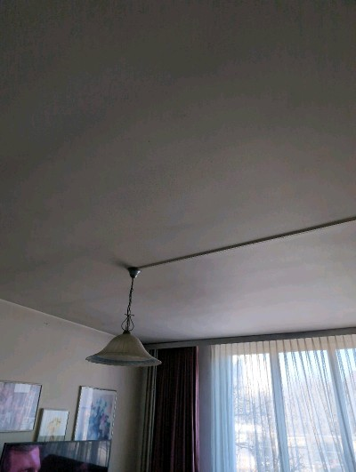 | 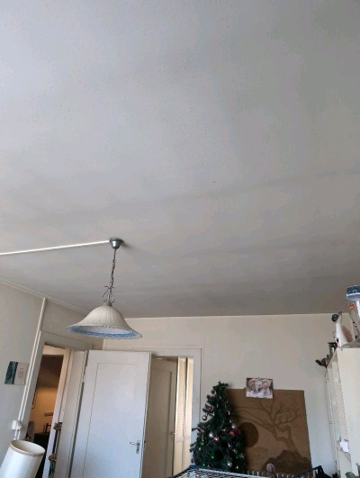
MaP-112 | E4  1.OG  Bad | VM-1  Fliesenkleber  Boden  grün |  | 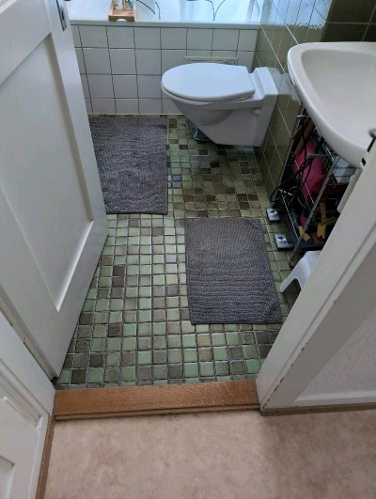 | 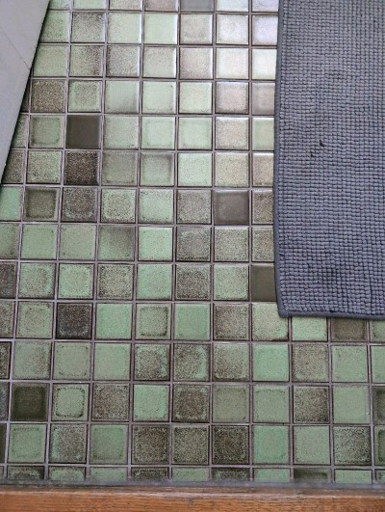
MaP-113 | E4  1.OG  Bad | VM-2  Fliesenkleber  Wand  grün |  | 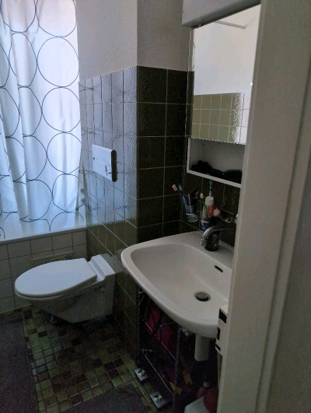 | 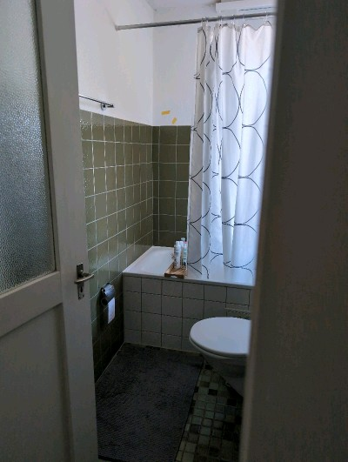
MaP-114 | E4  1.OG  Bad | VM-3  Verputz  Wand  weiss |  | 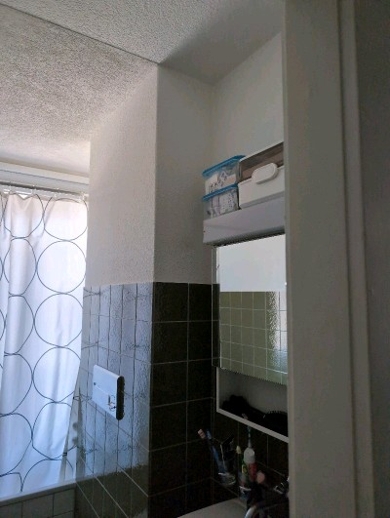 | 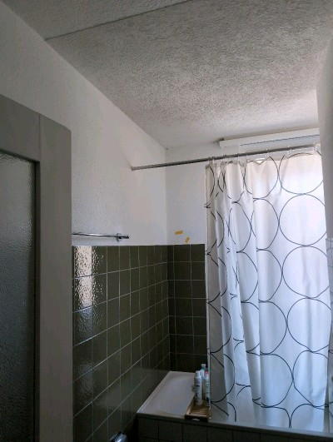
MaP-115 | E4  1.OG  Bad | VM-4  Verputz  Decke  weiss |  | 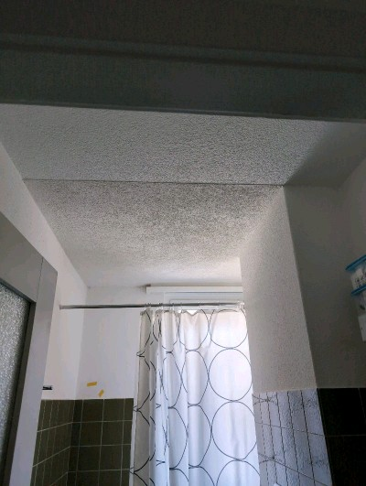 | 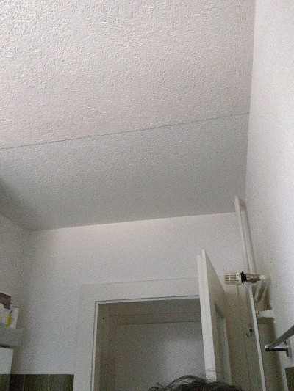
MaP-116 | E4  1.OG  Küche | VM-17  Bodenbelag  braun (hart) |  | 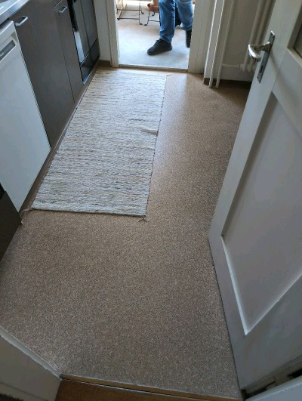 | 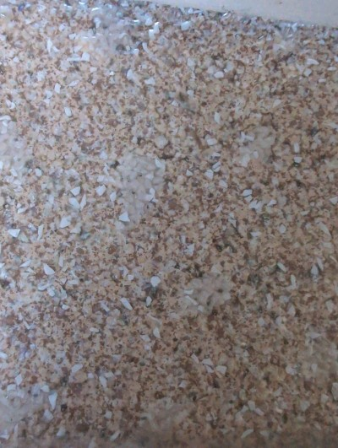
MaP-117 | E4  1.OG  Küche | VM-7  Fliesenkleber  Küchenrückwand  braun |  | 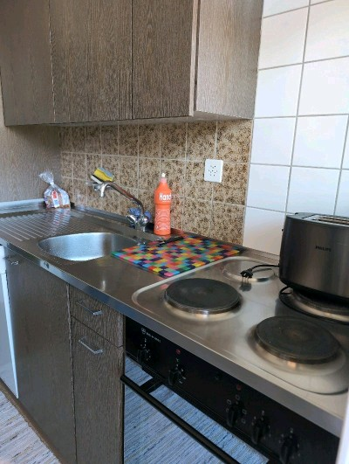 | 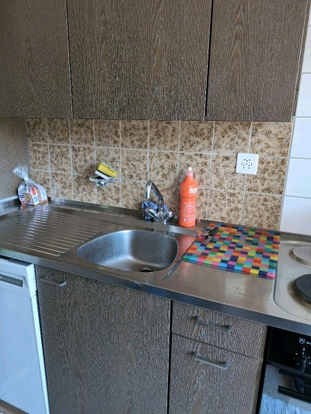
MaP-118 | E4  1.OG  Küche | VM-3  Verputz  Wand  weiss |  | 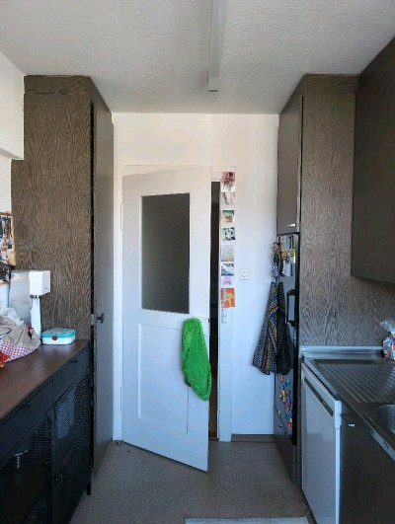 | 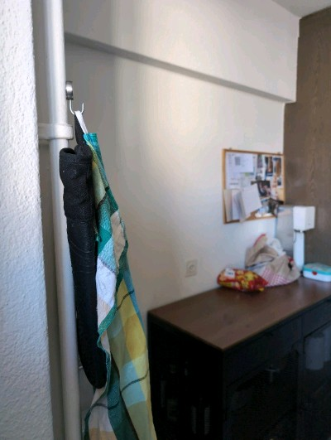
MaP-119 | E4  1.OG  Küche | VM-4  Verputz  Decke  weiss |  | 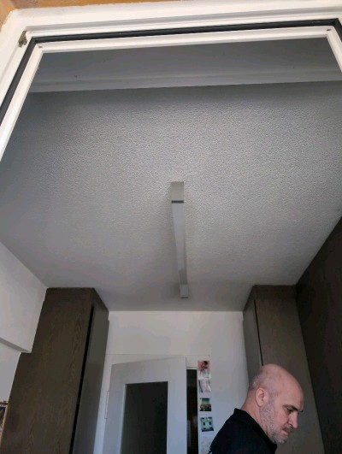 | 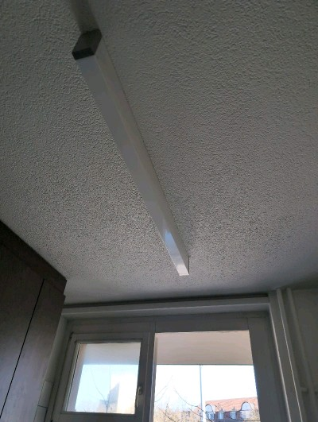
MaP-120 | E4  1.OG  Gang | VM-6  Bodenbelag  beige (weich) |  | 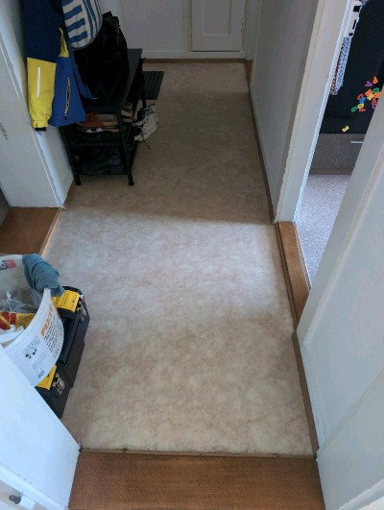 | 
MaP-121 | E4  1.OG  Gang | VM-3  Verputz  Wand  weiss |  | 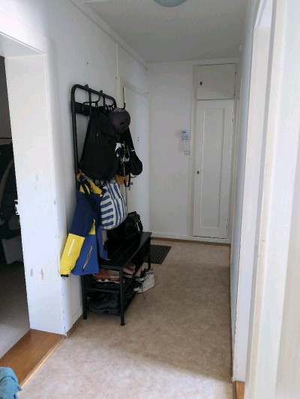 | 
MaP-122 | E4  1.OG  Gang | VM-4  Verputz  Decke  weiss |  | 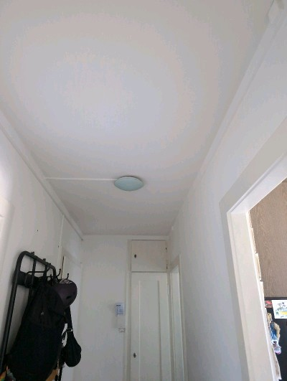 | 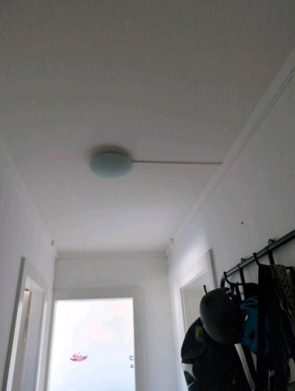
MaP-123 | E4  1.OG  Wohnzimmer | VM-35  Bodenbelag  Boden  beige (weich) |  | 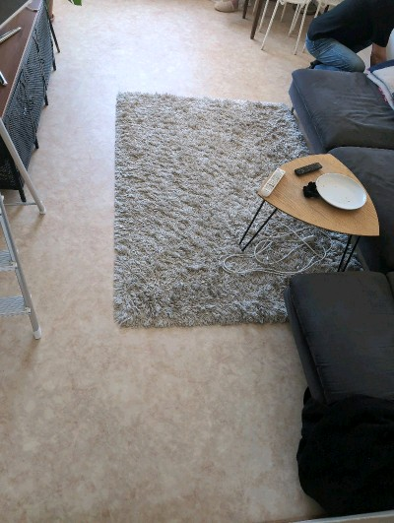 | 
MaP-124 | E4  1.OG  Wohnzimmer | VM-3  Verputz  Wand  weiss |  | 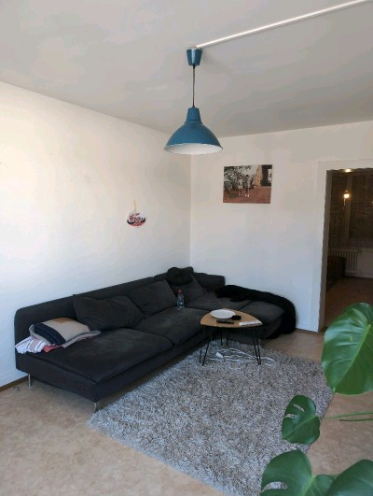 | 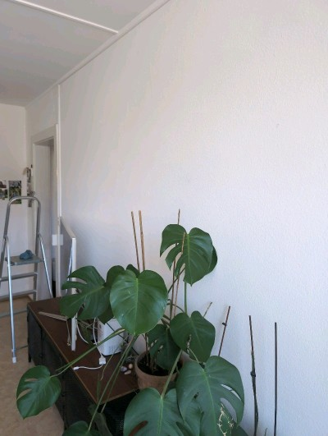
MaP-125 | E4  1.OG  Wohnzimmer | VM-4  Verputz  Decke  weiss |  | 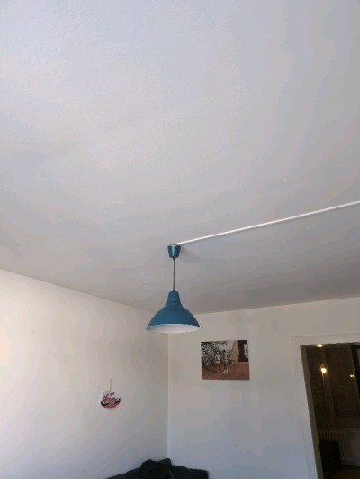 | 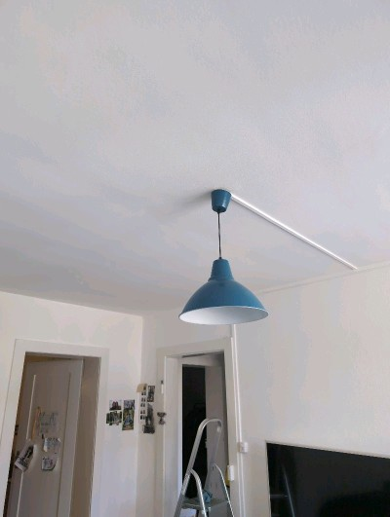
MaP-126 | E4  1.OG  Zimmer | VM-35  Bodenbelag  Boden  beige (weich) |  | 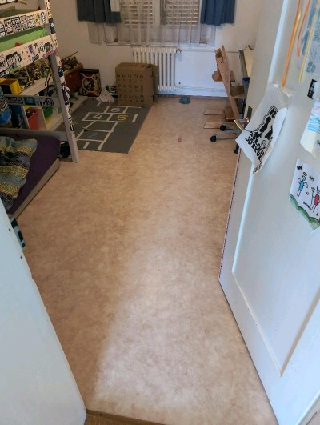 | 
MaP-127 | E4  1.OG  Zimmer | VM-3  Verputz  Wand  weiss |  | 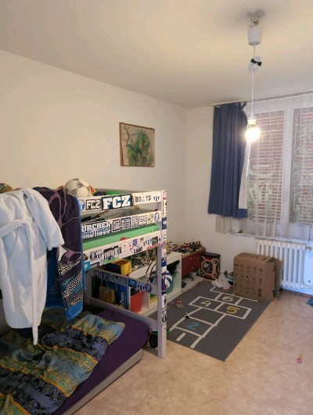 | 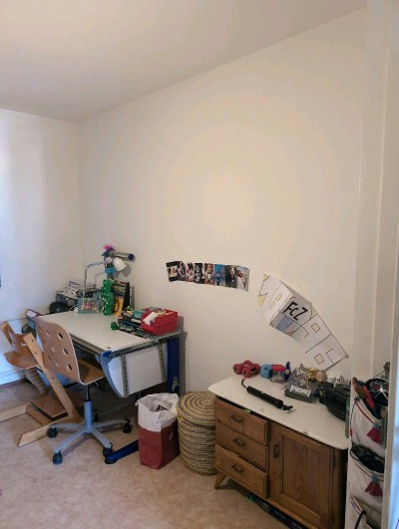
MaP-128 | E4  1.OG  Zimmer | VM-4  Verputz  Decke  weiss |  | 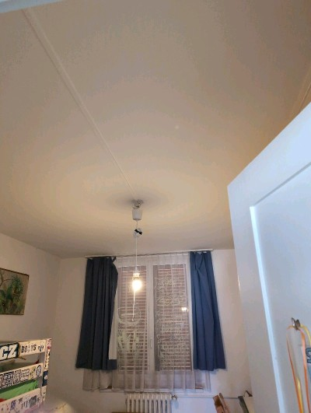 | 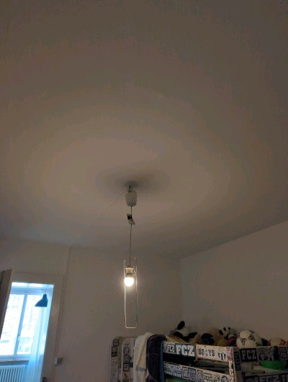
MaP-129 | E2  EG  Bad | VM-1  Fliesenkleber  Boden  grün |  | 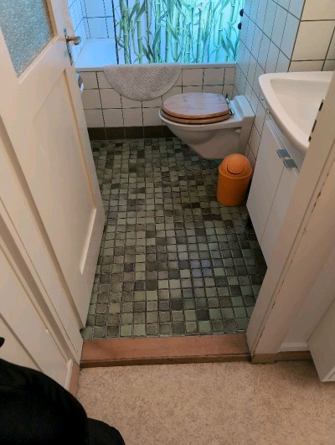 | 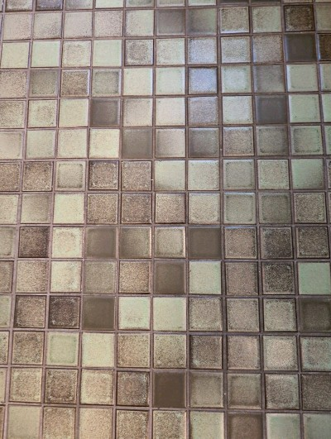
MaP-130 | E2  EG  Bad | VM-2  Fliesenkleber  Wand  grün |  | 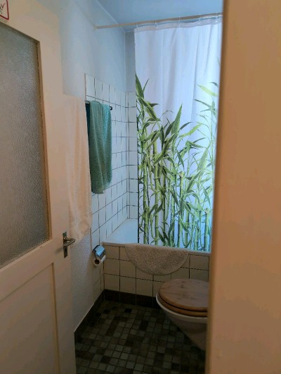 | 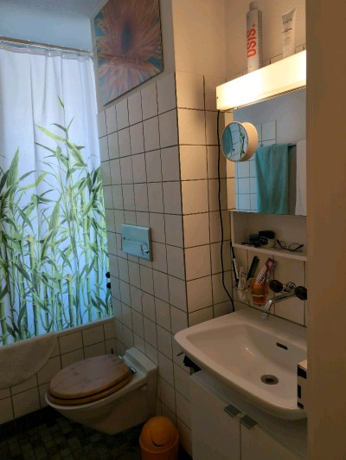
MaP-131 | E2  EG  Bad | VM-3  Verputz  Wand  weiss |  | 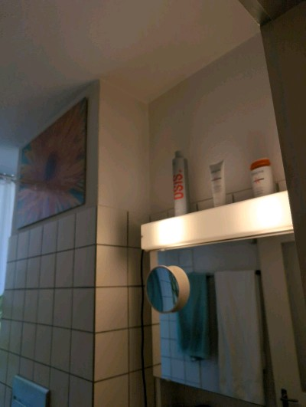 | 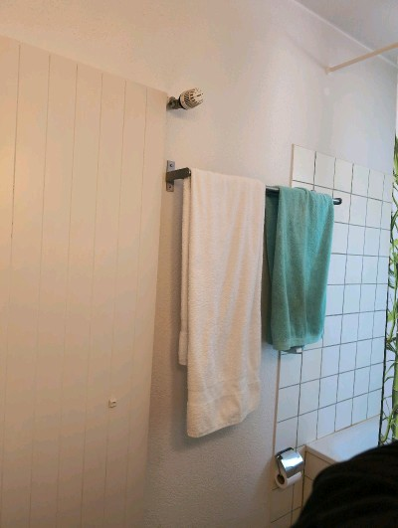
MaP-132 | E2  EG  Bad | VM-4  Verputz  Decke  weiss |  | 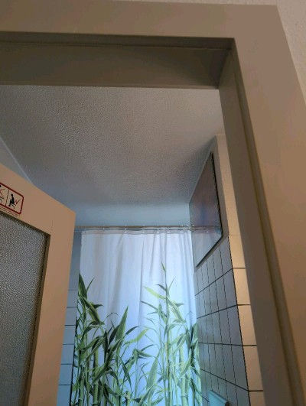 | 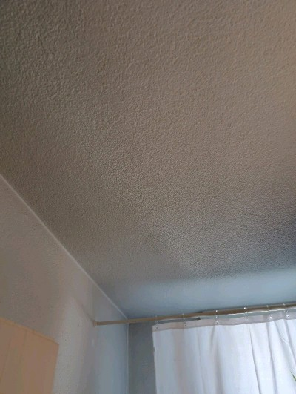
MaP-133 | E2  EG  Küche | VM-8  Cushion-Vinyl  Boden  rot/braun |  | 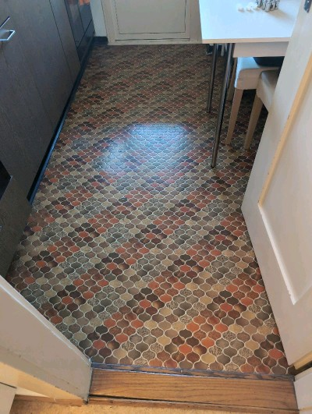 | 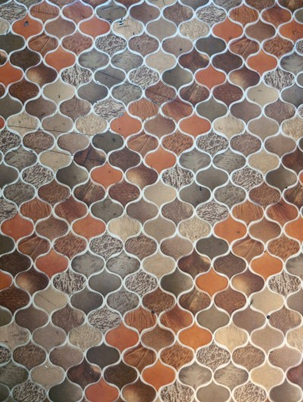
MaP-134 | E2  EG  Küche | VM-7  Fliesenkleber  Küchenrückwand  braun |  | 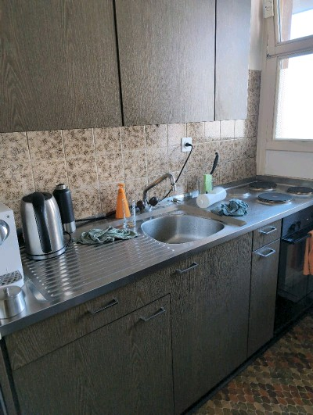 | 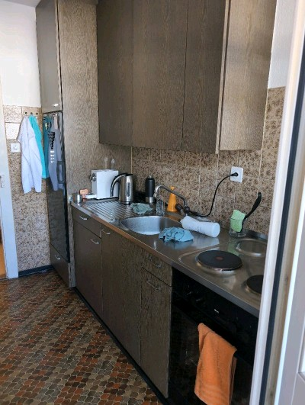
MaP-135 | E2  EG  Küche | VM-3  Verputz  Wand  weiss |  | 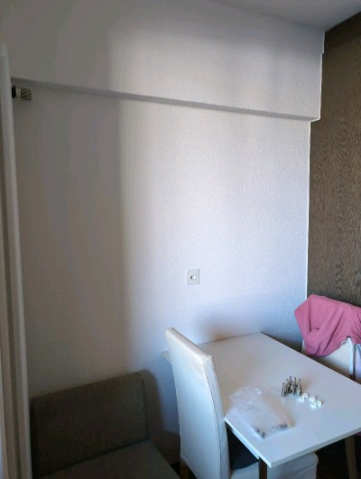 | 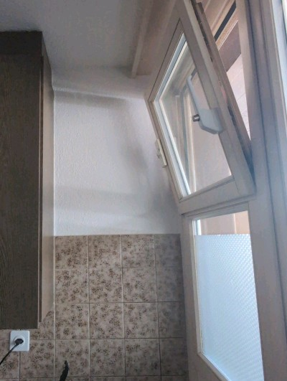
MaP-136 | E2  EG  Küche | VM-4  Verputz  Decke  weiss |  | 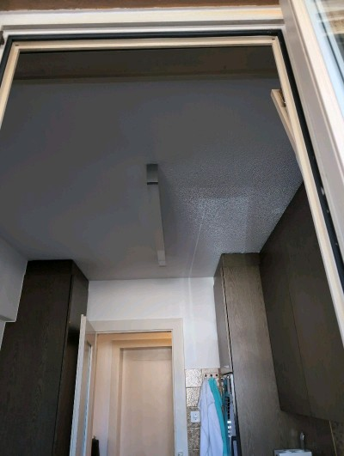 | 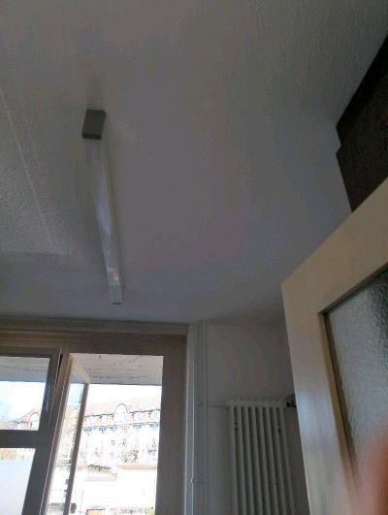
MaP-137 | E2  EG  Gang | VM-6  Bodenbelag  beige (weich) |  | 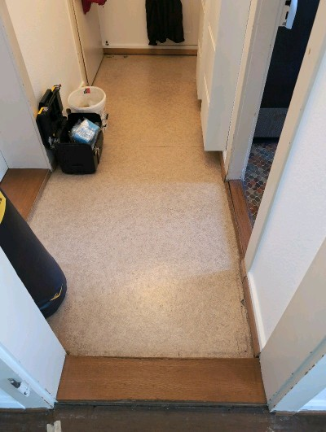 | 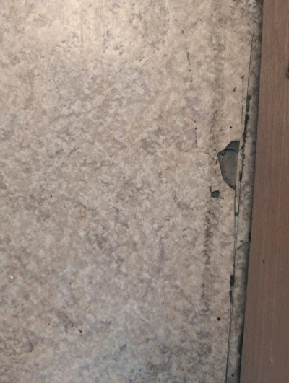
MaP-138 | E2  EG  Gang | VM-3  Verputz  Wand  weiss |  | 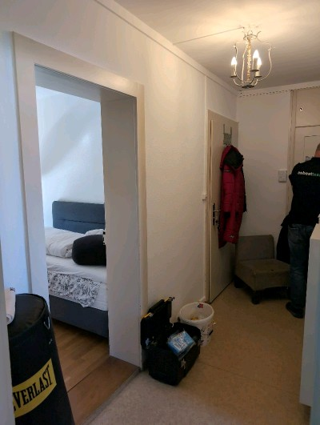 | 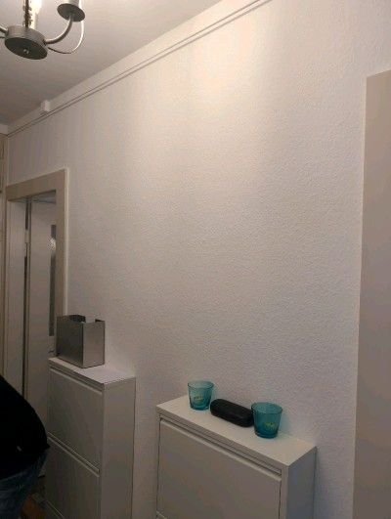
MaP-139 | E2  EG  Gang | VM-4  Verputz  Decke  weiss |  | 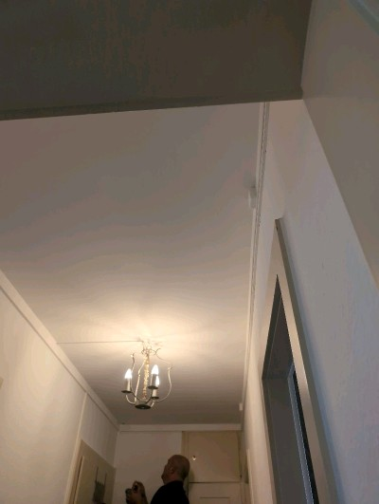 | 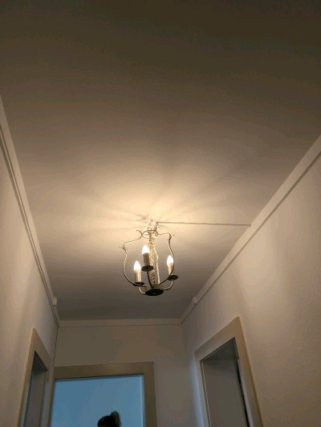
MaP-140 | E2  EG  Wohnzimmer | VM-18  Bodenbelag  braun (alt) |  | 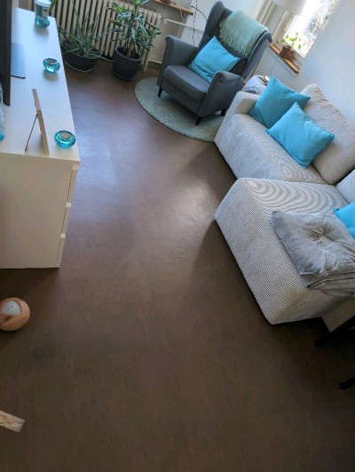 | 
MaP-141 | E2  EG  Wohnzimmer | VM-3  Verputz  Wand  weiss |  | 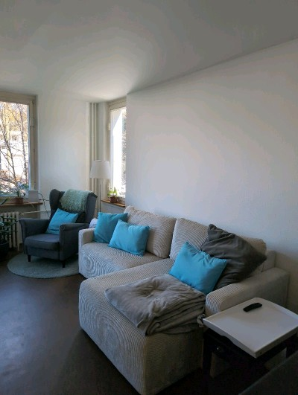 | 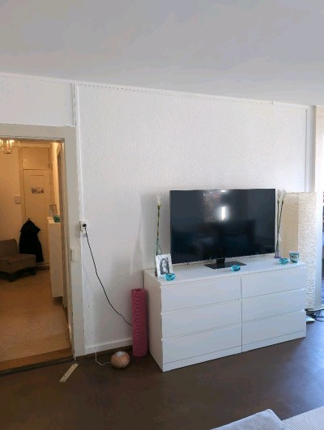
MaP-142 | E2  EG  Wohnzimmer | VM-4  Verputz  Decke  weiss |  | 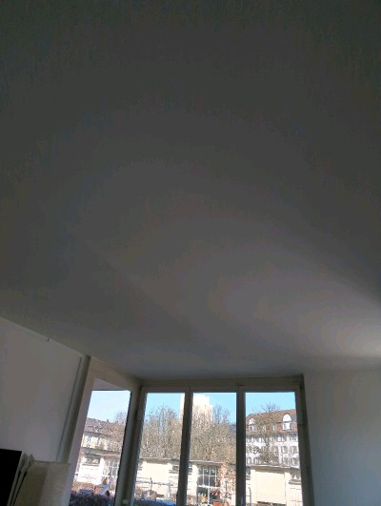 | 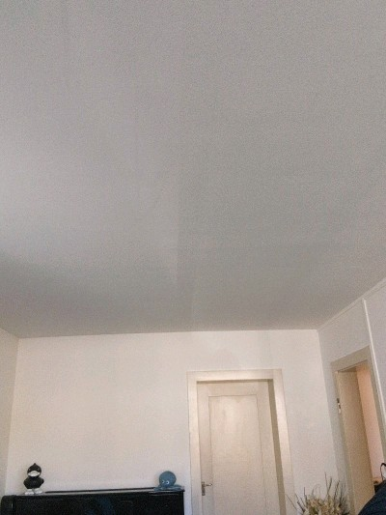
MaP-143 | E2  EG  Zimmer | VM-10  Bodenbelag (neu) |  | 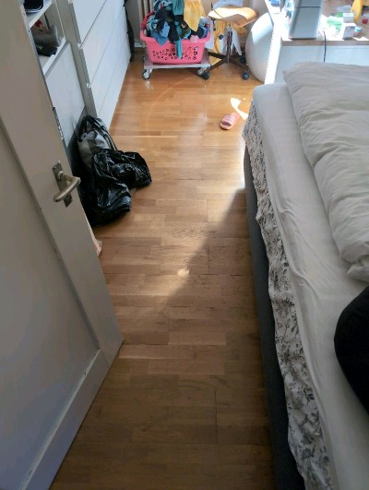 | 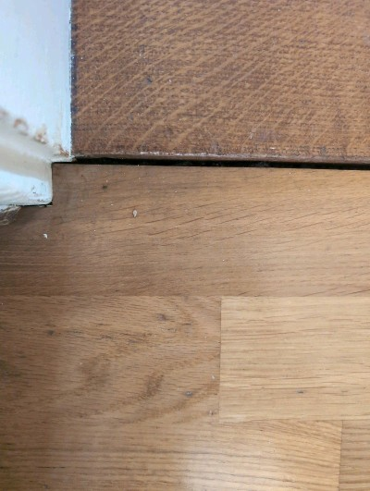
MaP-144 | E2  EG  Zimmer | VM-3  Verputz  Wand  weiss |  | 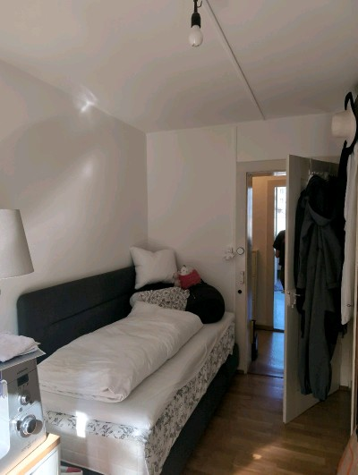 | 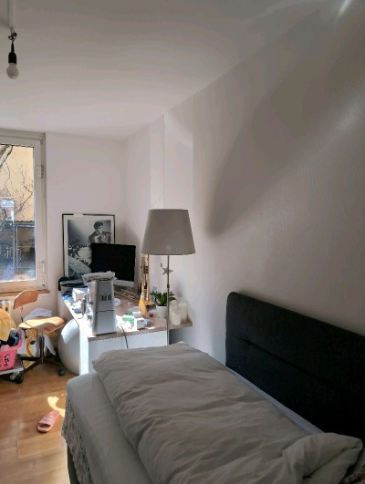
MaP-145 | E2  EG  Zimmer | VM-4  Verputz  Decke  weiss |  | 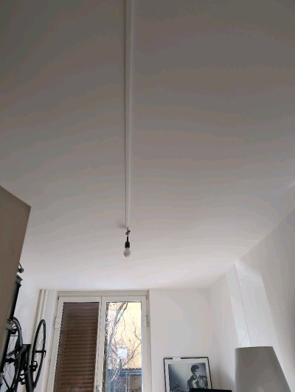 | 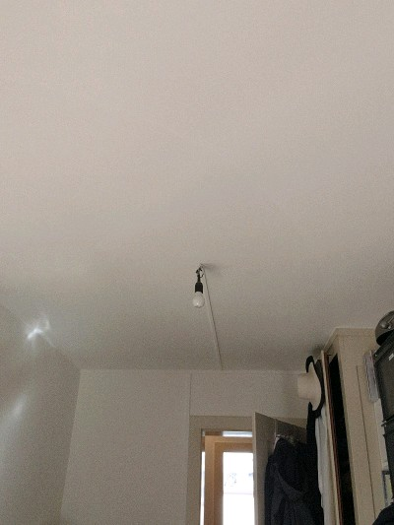
MaP-146 | G31  2.OG  Küche | VM-3  Verputz  Wand  weiss |  | 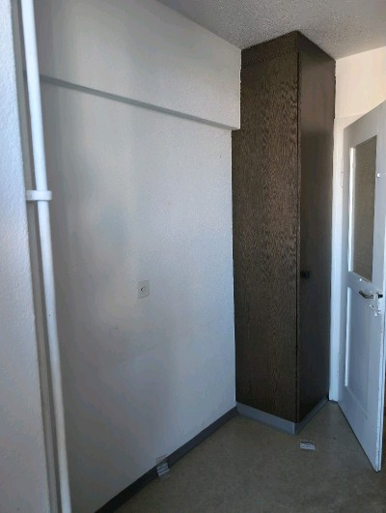 | 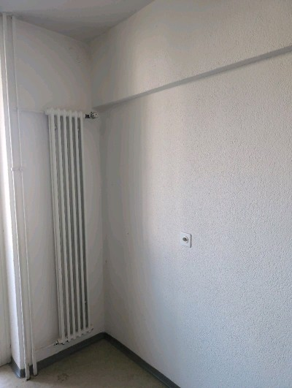
MaP-147 | G31  2.OG  Küche | VM-30  Fliesenkleber  Küchenrückwand |  | 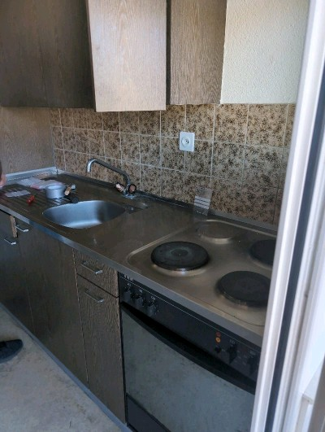 | 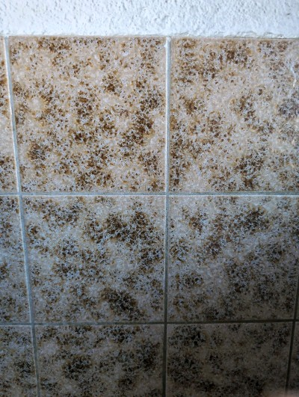
MaP-148 | G31  2.OG  Küche | VM-19  Bodenbelag  weiss (weich) |  | 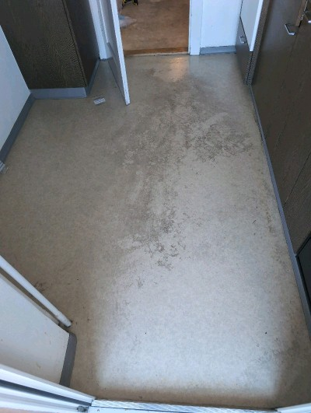 | 
MaP-149 | G31  2.OG  Küche | VM-4  Verputz  Decke  weiss |  | 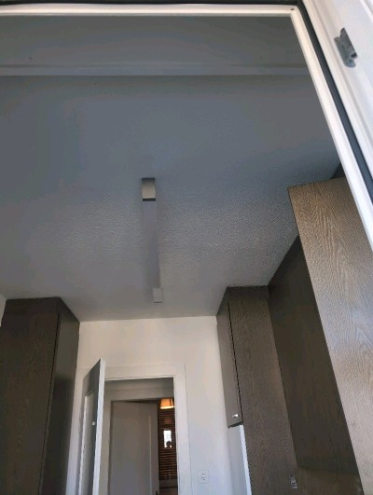 | 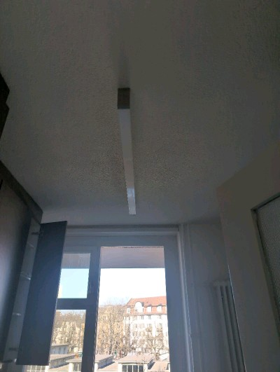
MaP-150 | G31  2.OG  Bad | VM-32  Fliesenkleber  Wand  grün |  | 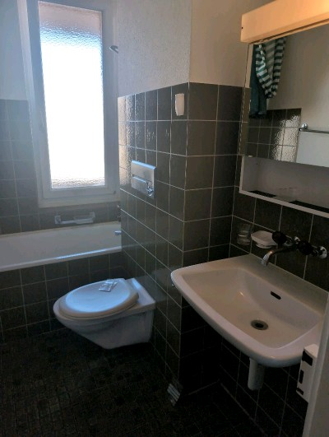 | 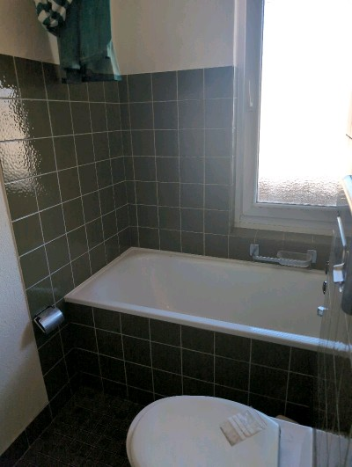
MaP-151 | G31  2.OG  Bad | VM-1  Fliesenkleber  Boden  grün |  | 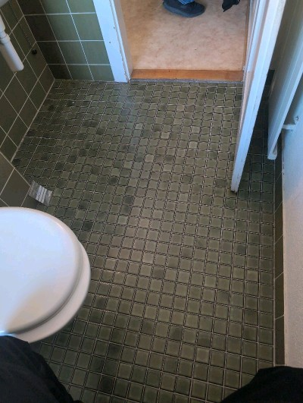 | 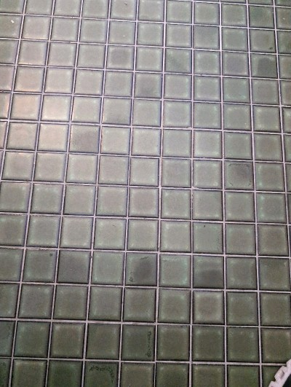
MaP-152 | G31  2.OG  Bad | VM-3  Verputz  Wand  weiss |  | 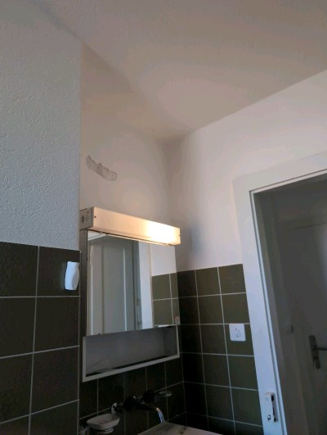 | 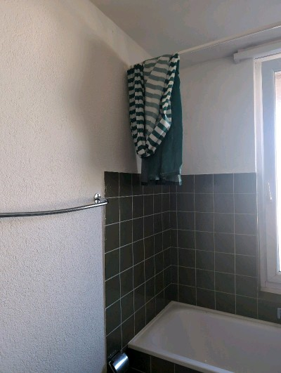
MaP-153 | G31  2.OG  Bad | VM-4  Verputz  Decke  weiss |  | 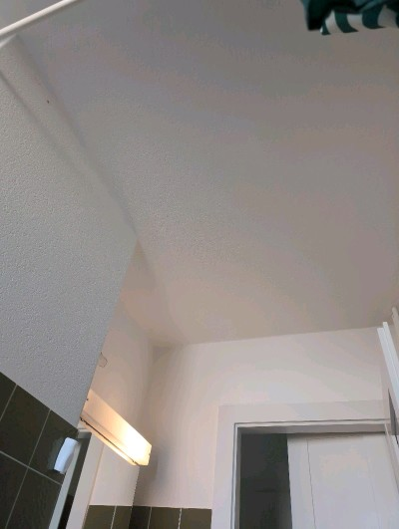 | 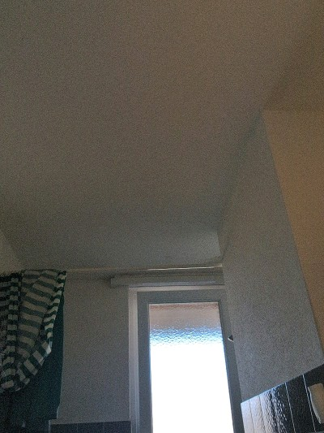
MaP-154 | G31  2.OG  Gang | VM-6  Bodenbelag  beige (weich) |  | 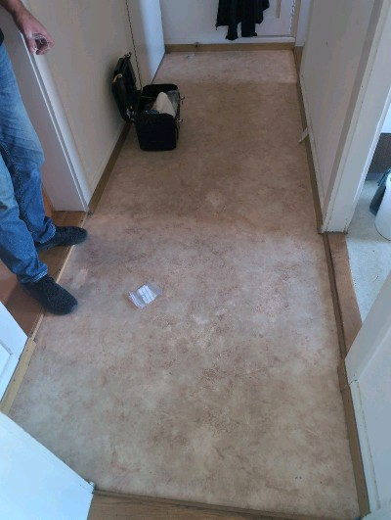 | 
MaP-155 | G31  2.OG  Gang | VM-3  Verputz  Wand  weiss |  | 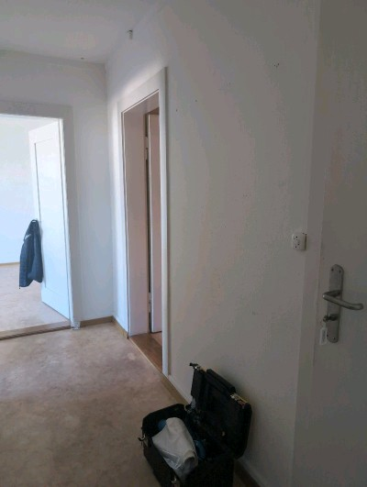 | 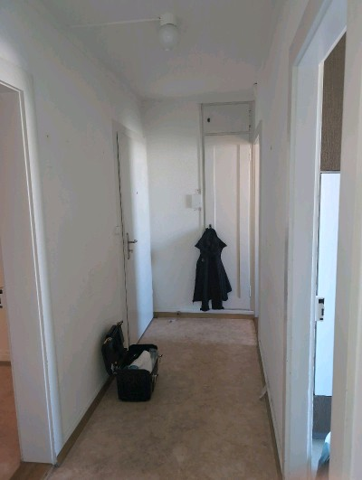
MaP-156 | G31  2.OG  Gang | VM-4  Verputz  Decke  weiss |  | 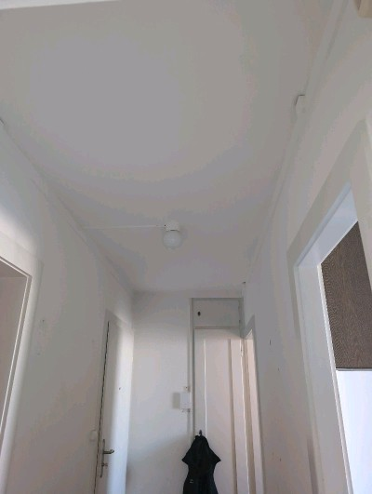 | 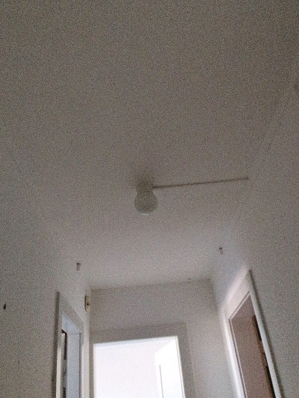
MaP-157 | G31  2.OG  Wohnzimmer | VM-35  Bodenbelag  Boden  beige (weich) |  | 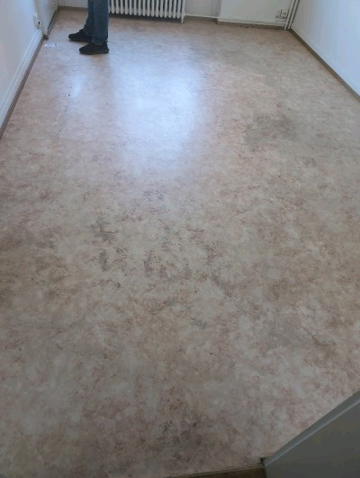 | 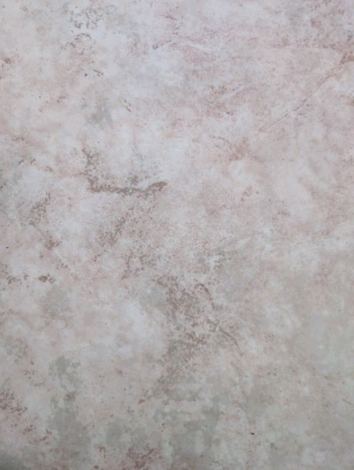
MaP-158 | G31  2.OG  Wohnzimmer | VM-3  Verputz  Wand  weiss |  | 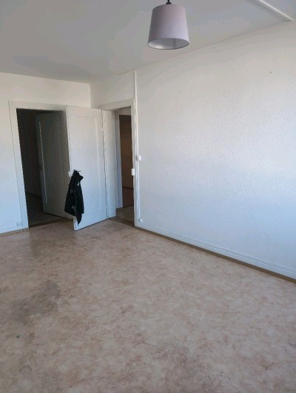 | 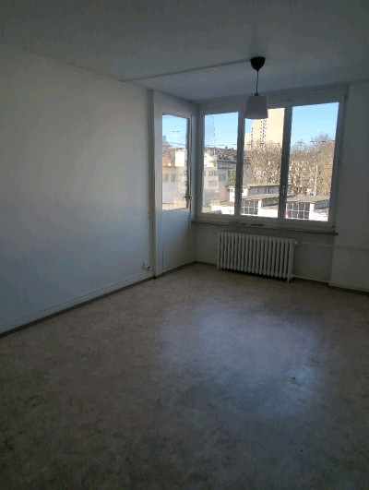
MaP-159 | G31  2.OG  Wohnzimmer | VM-4  Verputz  Decke  weiss |  | 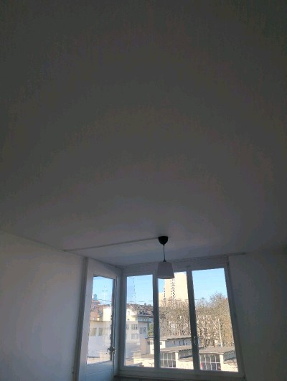 | 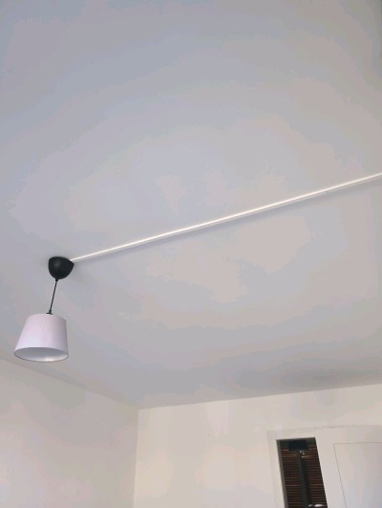
MaP-160 | G31  2.OG  Zimmer | VM-35  Bodenbelag  Boden  beige (weich) |  | 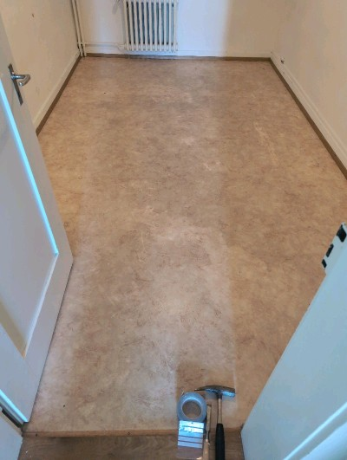 | 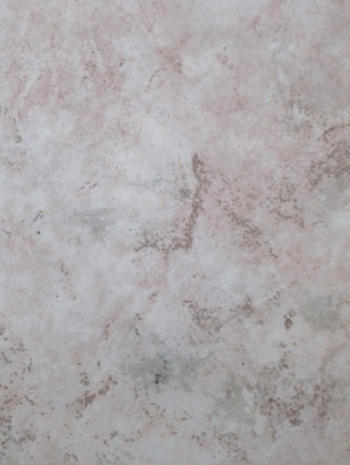
MaP-161 | G31  2.OG  Zimmer | VM-3  Verputz  Wand  weiss |  | 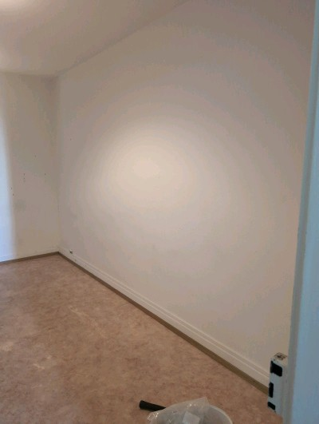 | 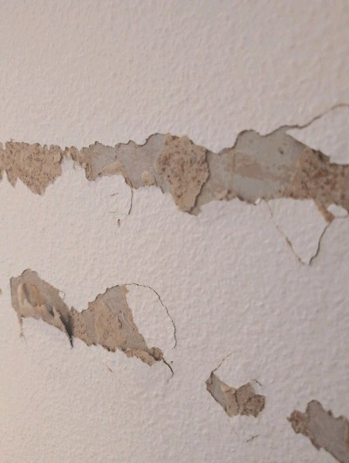
MaP-162 | G31  2.OG  Zimmer | VM-4  Verputz  Decke  weiss |  | 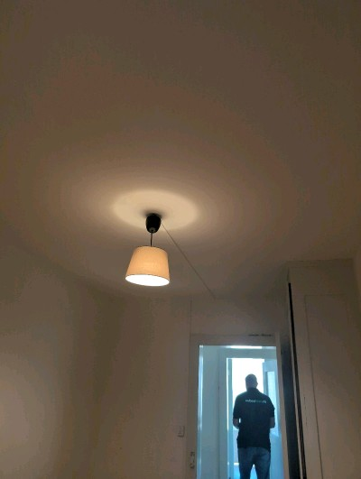 | 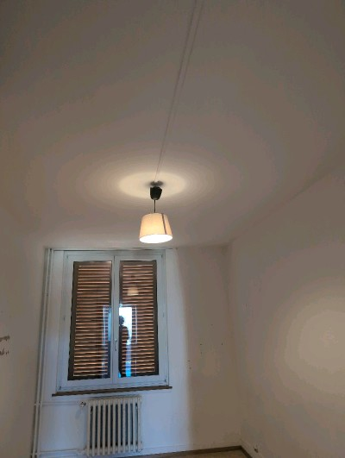
MaP-163 | G 27  DG  Gipsplatte mit Spachtelmasse | VM-29  Leichtbauelemente |  | Miss N164.jpeg | Miss O164.jpeg
MaP-164 | Treppenhaus  DG | VM-4  Verputz  Decke  weiss |  | 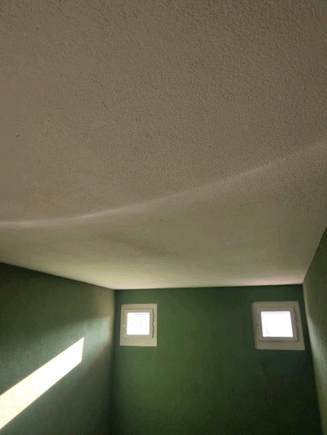 | 
MaP-165 | G31  DG-UG | VM-23  Verputz  Wand  grün |  | 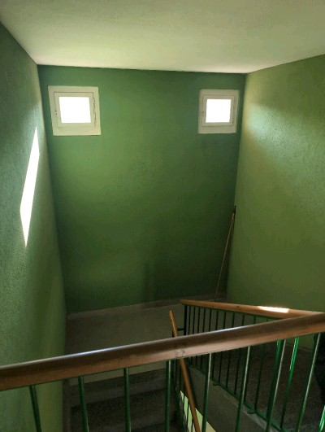 | 
MaP-166 | G31  DG-UG | VM-24  Fliesenkleber  Sockelplatte |  | 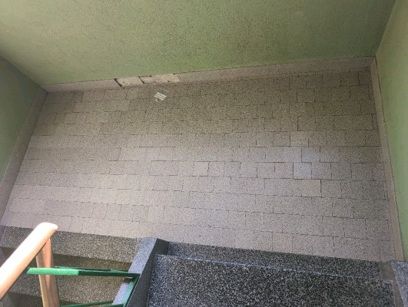 | 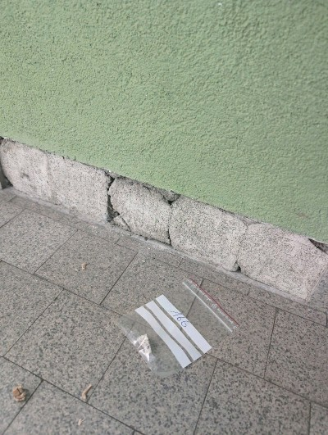
MaP-167 | G31  UG  Waschküche | VM-3  Verputz  Wand  weiss |  | 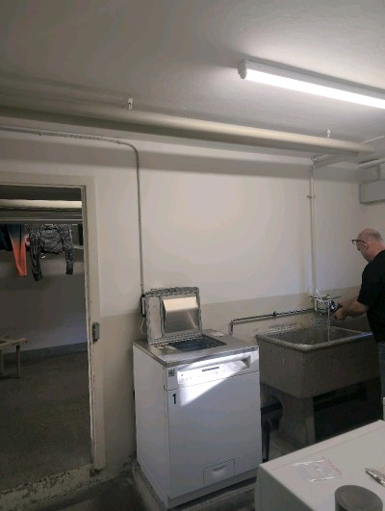 | 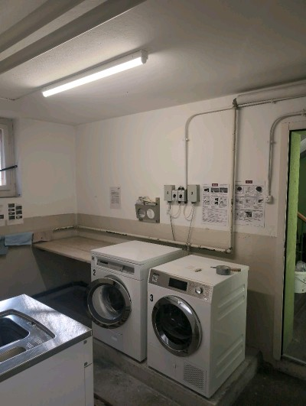
MaP-168 | G31  UG  Waschküche | VM-4  Verputz  Decke  weiss |  | 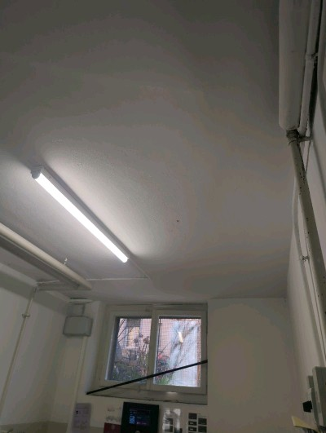 | 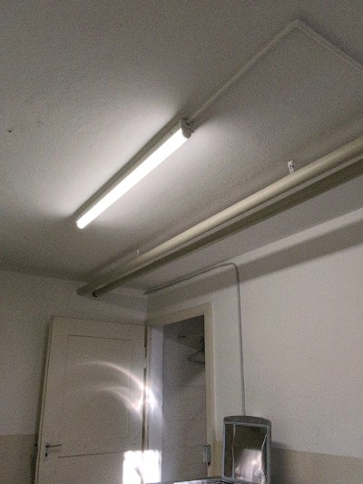
MaP-169 | G31  UG  Keller | VM-25  Rohrummentelung  Wasserleitungen |  | 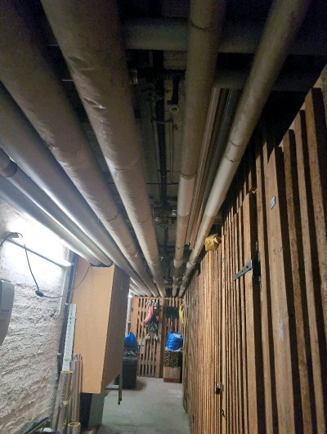 | 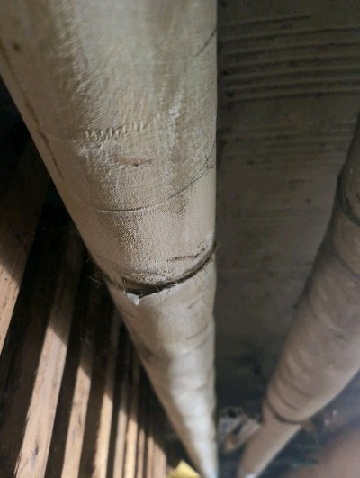
MaP-170 | G31  UG  Treppenhaus | VM-4  Verputz  Decke  weiss |  | 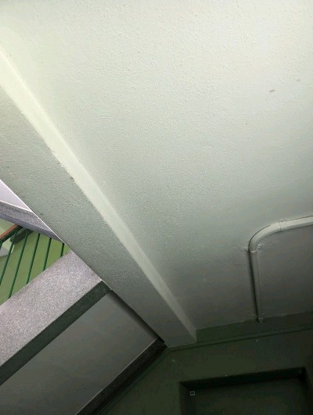 | 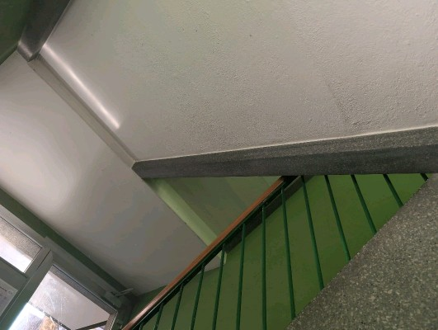
MaP-171 | G 27  EG | VM-27  Sockelputz  Fassade |  | 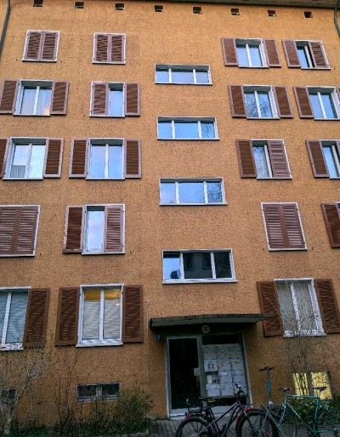 | 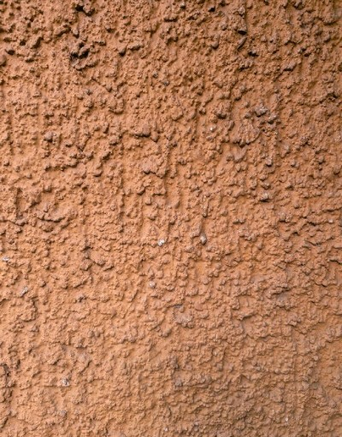
MaP-172 | G 27  1.OG  Fassade | VM-28  Fassadenputz  orange
MaP-173 | G 27  2.OG  Fassade | VM-28  Fassadenputz  orange
MaP-174 | G 27  3.OG  Fassade | VM-28  Fassadenputz  orange
VB-1 | alle Wohnungen  alle Stockwerke  alle Küchen | VM-11  Antidröhnbeschichtung  Spühlbecken  schwarz |  | 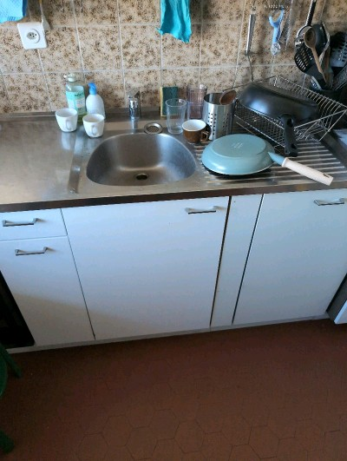 | 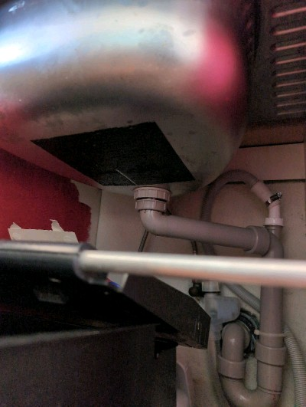
VB-2 | jede Wohnung  alle Stockwerke  Wandschrank Gang | VM-13  Faserzement  Elektrotableau  grau |  | 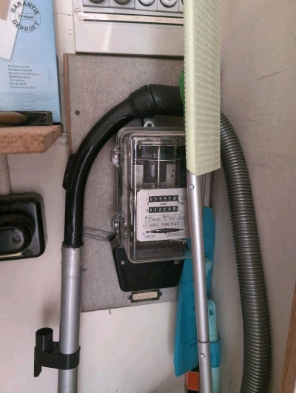 | 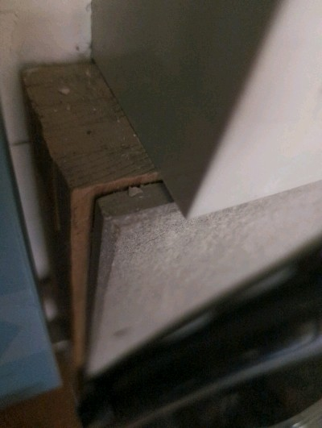
VB-3 | G 27  4.OG  Wandschrank Gang | VM-8  Cushion-Vinyl  Boden  rot/braun |  | 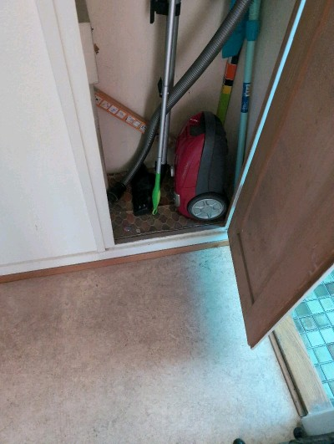 | 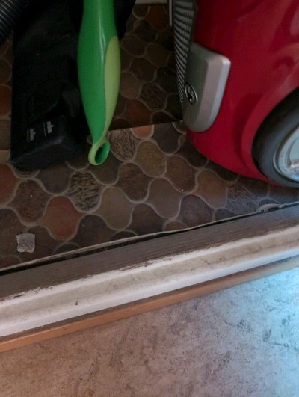
VB-4 | alle Balkone  1.OG - DG | VM-15  Faserzement  Balkonbrüstung  weiss/ grau |  | 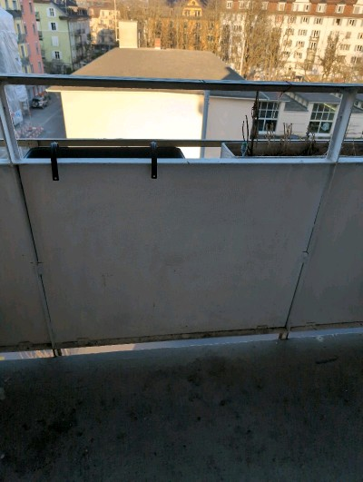 | 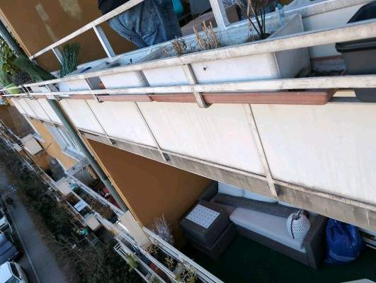
VB-5 | alle Küchen  jede Wohnung | VM-20  Brandschutzplatte  alter Herd |  | 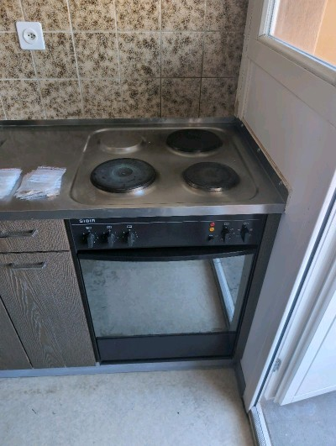 | 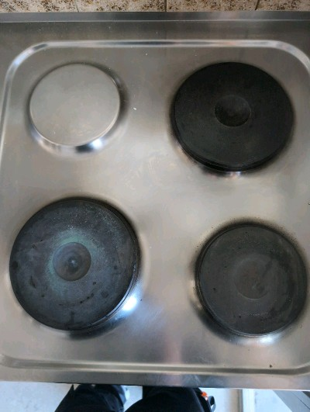
VB-6 | alle Küchen  jede Wohnung | VM-21  FL-Leuchte |  | 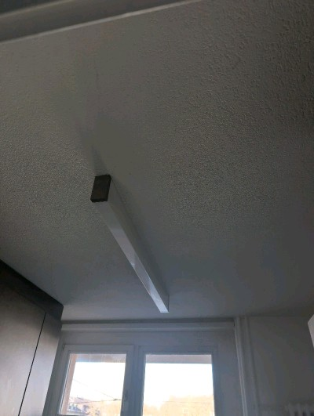 | 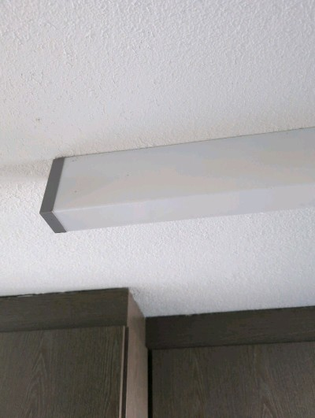
VB-7 | Estrich  DG | VM-22  LAP  Elektrobuchse |  | 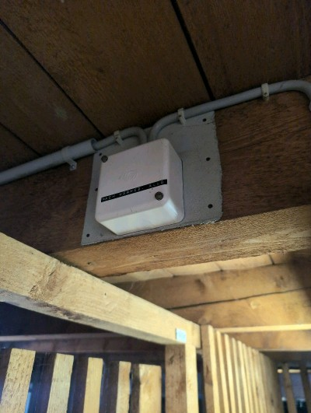 | 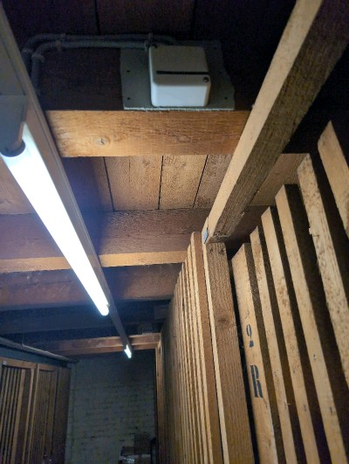
VB-8 | G31  UG  Keller | VM-26  Rohrisolation  Wasserleitungen |  | 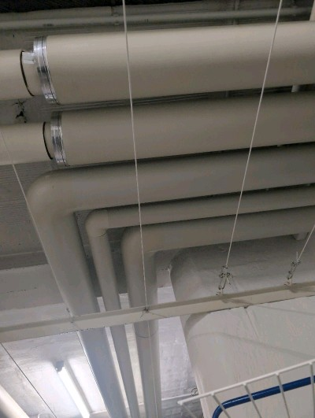 | 